28/01/2016

Jeoffrey Godart

Cahier de spécifications détaillées

# Historique du document

|  |  |  |  |
| --- | --- | --- | --- |
| Version | Auteur | Modification | Date |
| 0.0.1 | Godart Jeoffrey | Création | 28/01/2016 |
| 1.0.0 | Godart Jeoffrey | Modification | 16/05/2016 |

Table des matières

[Historique du document 1](#_Toc451413870)

[La solution 5](#_Toc451413871)

[Architecture réseau 5](#_Toc451413872)

[Schéma réseau 5](#_Toc451413873)

[Descriptif 5](#_Toc451413874)

[Architecture logicielle 6](#_Toc451413875)

[Schéma des composants 6](#_Toc451413876)

[Descriptif 6](#_Toc451413877)

[Les méthodes de conception 8](#_Toc451413878)

[La méthode de développement 8](#_Toc451413879)

[Les patrons de conceptions 11](#_Toc451413880)

[Les bases de données 11](#_Toc451413881)

[Le front-end 12](#_Toc451413882)

[Le projet 12](#_Toc451413883)

[Environnement de développement 12](#_Toc451413884)

[Les dépendances Symfony2 12](#_Toc451413885)

[Architecture du projet de développement 13](#_Toc451413886)

[Répertoires 13](#_Toc451413887)

[Gestion de la connexion 14](#_Toc451413888)

[Gestion des QCM 15](#_Toc451413889)

[Ajout d’un QCM 15](#_Toc451413890)

[Modification d’un QCM 16](#_Toc451413891)

[Suppression d’un QCM 18](#_Toc451413892)

[Liste des QCM 18](#_Toc451413893)

[Afficher un QCM 20](#_Toc451413894)

[Ajout d’une réponse 21](#_Toc451413895)

[Modification d’une réponse 22](#_Toc451413896)

[Suppression d’une réponse 23](#_Toc451413897)

[Liste des Réponses 23](#_Toc451413898)

[Afficher une réponse 24](#_Toc451413899)

[Ajout d’une catégorie de QCM 25](#_Toc451413900)

[Modification d’une catégorie de QCM 26](#_Toc451413901)

[Suppression d’une catégorie de QCM 27](#_Toc451413902)

[Liste des Catégories 27](#_Toc451413903)

[Afficher une catégorie de QCM 28](#_Toc451413904)

[Ajout d’une question 29](#_Toc451413905)

[Modification d’une question 30](#_Toc451413906)

[Suppression d’une question 31](#_Toc451413907)

[Liste des Questions 31](#_Toc451413908)

[Afficher une question 33](#_Toc451413909)

[Gestion des médias 34](#_Toc451413910)

[Ajout d’un média 34](#_Toc451413911)

[Modification d’un média 35](#_Toc451413912)

[Suppression d’un média 36](#_Toc451413913)

[Liste des Médias 36](#_Toc451413914)

[Afficher un média 37](#_Toc451413915)

[Ajout d’un type de média 38](#_Toc451413916)

[Modification d’un type 38](#_Toc451413917)

[Suppression d’un type de média 39](#_Toc451413918)

[Liste des types de média 40](#_Toc451413919)

[Gestion des utilisateurs 41](#_Toc451413920)

[Ajout d’un groupe 41](#_Toc451413921)

[Modification d’un groupe 42](#_Toc451413922)

[Suppression d’un groupe 43](#_Toc451413923)

[Liste des groupes 43](#_Toc451413924)

[Afficher un groupe 44](#_Toc451413925)

[Ajout d’un utilisateur 45](#_Toc451413926)

[Modification d’un utilisateur 46](#_Toc451413927)

[Suppression d’un utilisateur 47](#_Toc451413928)

[Liste des utilisateurs 48](#_Toc451413929)

[Gestion des résultats 49](#_Toc451413930)

[Ajout d’un résultat 49](#_Toc451413931)

[Modification d’un résultat 51](#_Toc451413932)

[Suppression d’un résultat 52](#_Toc451413933)

[Liste des résultats 52](#_Toc451413934)

[Afficher un résultat 53](#_Toc451413935)

[Le WebService 54](#_Toc451413936)

[Le projet 54](#_Toc451413937)

[Environnement de développement 54](#_Toc451413938)

[Les dépendances Symfony2 54](#_Toc451413939)

[Architecture du projet de développement 54](#_Toc451413940)

[Répertoires 55](#_Toc451413941)

[Gestion du flux de connexion 56](#_Toc451413942)

[Diagramme d'activité 56](#_Toc451413943)

[Fonctionnement du flux 56](#_Toc451413944)

[Exemple de flux 57](#_Toc451413945)

[Fonctions de traitement du flux 57](#_Toc451413946)

[Gestion du flux QCM 58](#_Toc451413947)

[Diagramme d’activité 58](#_Toc451413948)

[Fonctionnement du flux 58](#_Toc451413949)

[Exemple de Flux 59](#_Toc451413950)

[Fonction de traitement du flux 59](#_Toc451413951)

[Gestion du flux Résultat 60](#_Toc451413952)

[Diagramme d’activité 60](#_Toc451413953)

[Fonctionnement du flux 60](#_Toc451413954)

[Exemple de Flux 61](#_Toc451413955)

[Fonction de traitement du flux 61](#_Toc451413956)

[Application 62](#_Toc451413957)

[Architecture du projet 62](#_Toc451413958)

[Maquette 62](#_Toc451413959)

[Détails des éléments 62](#_Toc451413960)

[Connexion sécurisée 62](#_Toc451413961)

[Menu et Accueil 64](#_Toc451413962)

[Gestion des questionnaires 67](#_Toc451413963)

[*Sélection du Questionnaire* 68](#_Toc451413964)

[Répondre au QCM 70](#_Toc451413965)

[Validation et envoi de résultat 72](#_Toc451413966)

# La solution

## Architecture réseau

### Schéma réseau

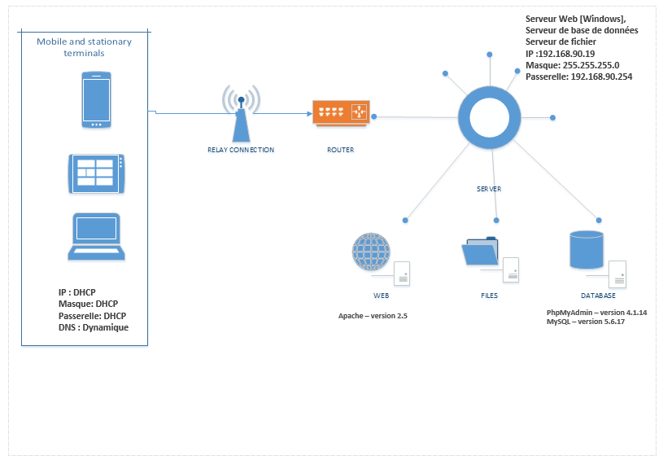

### Descriptif

|  |  |
| --- | --- |
| Poste Client | |
| Paramètres | Composant |
| Nom du poste | Pc-Jeoff |
| Système d’exploitation | Windows 10 éditions familiale |
| Volume du disque Dur | 750 GB |

|  |  |
| --- | --- |
| Services du poste | |
| Nom du service | Utilité |
| Wamp Server 2.5 (Apache) pour le web | Hébergement de la partie Web |
| Serveur de base de données (MySQL 5.6.17) | Stockage des données |
| Service de gestion de base de données (PhpMyadmin 4.1.14) | Administration de la base de données |

|  |  |
| --- | --- |
| Configuration du réseau | |
| Paramètres | Valeur |
| Masque sous-réseau | 255.255.255.0 |
| DNS | Automatique |
| IP | 192.168.90.19 |

## Architecture logicielle

Schéma des composants

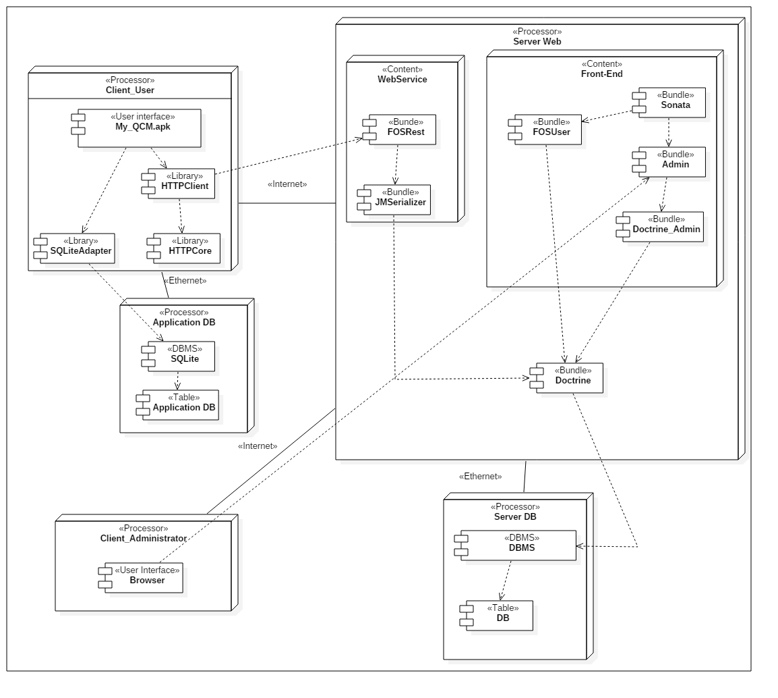

### Descriptif

#### Node client\_user

Le node client\_user représente la partie applicative de la solution et regroupe plusieurs composants :

- Une interface utilisateur représentant l'Apk de l'application, le programme exécuté sur le téléphone.

Cet Apk dispose de deux librairies :

-HttpClient qui est la librairie qui permet d'exécuter les requêtes de communication avec le WebService, elle hérite de HTTPCore.

- SQLiteAdapter qui elle est une libraire créer qui permet la communication avec la base de données en SQLite. Elle contient toute les requête de gestion de la base (Ajout, listé, suppression...).

#### Node Application DB

Ce node représente la partie base de donnée de l'application qui est composé de :

- Un système de gestion de base de données SQLite

- Ainsi que de la base de données

#### Node Client\_Administrator

Le node Client\_Administrator illustre la partie d'administration de la solution côté client, c’est l'interface par navigateur donnant accès au front-end.

#### Node Server Web

Ce node exprime toute la partie serveur web et est divisé en 3 parties :

- Le node WebService

- Le node Front-end

- Le Bundle Doctrine qui permet à Symfony de communiquer avec le système gestion de base de données contenu dans le Node Server DB

#### Node WebService

Node permettant la réception et l'envoi de donnée entre l'application et le serveur Web.

Il est composé de deux Bundles :

- FOSRest qui permet de générer des urls renvoyant des flux Json pour permettre la circulation des infos entre l'applicatif et le serveur

- JMSerializer permet de sérialiser donc de mettre en forme les données envoyées via doctrine qui seront par la suite renvoyer par FOSREST Bundle

#### Node Front-end

Node qui permet d'administrer la solution au travers d'un portail web via plusieurs Bundle Symfony :

- Bundle Sonata permettant de mettre en place une interface d'administration facilement et rapidement. Qui est en fait un bundle regroupant d'autre bundle :

- Bundle Admin Fournissant à partir des informations reçu par le Bundle Doctrine-Admin une interface visuel auto-généré.

#### Node Server DB

A l'image du Node Application DB représente la partie base de données de notre serveur web.

En effet nous disposons également d'un système de gestion de base de données ainsi que de la base de données de l'application.

## Les méthodes de conception

### La méthode de développement

#### Convention de nommage

Le nommage devra respecter plusieurs conventions :

##### Générale

* Camel Case

##### Java

* Toutes les lettres de l’alphabet
* Les chiffres de 0-9
* Package :
  + Tout en minuscules
  + Root : com
* Classe et interface :
  + Première lettre en majuscule
  + Première lettre de chaque mot en majuscule
  + Nom simples et descriptifs
  + Pas d’acronymes
* Variable :
  + Première lettre en minuscule
  + Noms simples et descriptifs
  + Pour un usage local variable d’une seule lettre
* Constante :
  + Tout en majuscule
  + Mot séparer par un « \_ »
  + Noms simples et descriptifs

##### Windows Phone

* Classe, structures, interfaces, méthodes :
  + Débute par une majuscule
  + Toutes les lettres de l’alphabet
  + Evité les caractères spéciaux
* Variables, Locales :
  + Débute par une minuscule
  + Toutes les lettres de l’alphabet
  + Evité les caractères spéciaux

##### Objective-C

* Méthodes :
  + Première lettre en minuscule
  + A chaque nouveau mot en majuscules

#### Commentaires

Les commentaires devront :

• Formatés pour suivre les conventions internationales.

• Permettre la mise en place d’une documentation technique du code source.

• Être écrit en anglais pour faciliter le partage du projet quel que soit la langue.

• Une personne ne connaissant pas le projet aura la possibilité de comprendre et reprendre le code.

Ils pourront aussi illustrer une action à réaliser par la suite comme des notes.

Certains éléments sont obligatoirement à commenter :

• Méthodes

• Classes

• Variables de classe

#### Les tests unitaires

Pour satisfaire à toutes les normes la mise en place de tests unitaires est nécessaire et permet une vérification des méthodes crées :

•Les tests unitaires devront être effectués sur chaque partie de la solution (Plateformes, Back-End)

•Les méthodes de test sont à réalisées avant la mise en place des méthodes dans le code

•J’utilise pour cela le Framework Junit 4.12

Exemple d’implémentation d’un test unitaire :

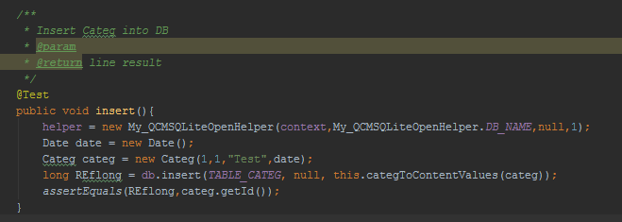

#### Versionning

Pour permettre le développement optimal de la solution le code source se doit d’être versionné.

Chaque étape clé du développement doit être versionné à partir de la branche développement. Le nom de cette étape définira le nom de la branche associée.

Le fonctionnement est relativement simple :

* Puller afin de récupérer les changements effectués qui ont été mis en place sur la branche
* Commiter permettant de créer un paquet à envoyer sur votre branche
* Pusher envoi les commits vers la branche distante (A effectuer à chaque étape clé et une fois les tests validés)
* Merger permet de fusionner les changements d’une branche dans une autre (Peut-être source de conflit)

Une fois le projet terminé et validé la branche développement sera mergé sur la branche master du projet (La branche master ne contient que les versions terminer du projet).

Les sources de la solution sont divisées en 4 dépôts différents :

* Android - <https://github.com/jeoff09/My_QCM_ANDROID>
* Ios - <https://github.com/jeoff09/My_QCM_IOS>
* Front-end et webService - <https://github.com/jeoff09/QCM_CDSM_BACKEND>
* Windows Phone - <https://github.com/antoinetrouve/MYQCM_WindowsPhone>

Voici un exemple de projet versionné :

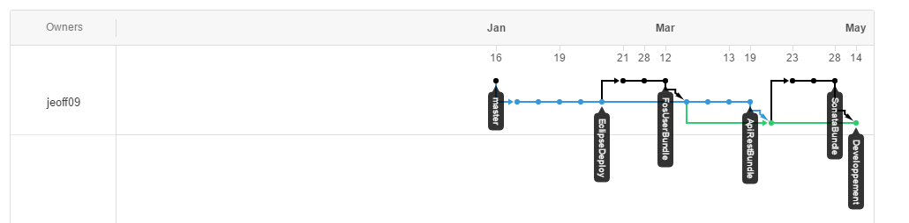

Les patrons de conceptions

#### MVC

Le MVC est utilisé sur le projet web ainsi qu’au projet Android.

#### MVVM

Ce modèle est appliqué pour le projet Windows Phone.

* Model : Le modèle contient les données. Ces données proviennent de la base de données My\_QCM.
* View : La vue correspond à ce qui est affiché à l’utilisateur.
* View-Model : Ce composant fait le lien entre la vue et le model en gérant les liaisons de données. Le MVVM est un patron de conception .NET. C’est donc ici où va intervenir le binding l’élément qui manipule les vues. Une liaison faible existe entre la vue et le model.

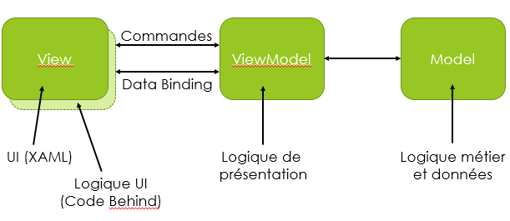

# Les bases de données

Pour la partie gestion des bases de données veuillez-vous référez à l’annexe :

* gestionDataBaseMyQCM.pdf

# Le front-end

## Le projet

L’ensemble des cas des tests et cas d’utilisations sont regroupés dans le dossier package – UML dans les annexes.

### Environnement de développement

Le projet d’administration est développé en **PHP** en **version 5.5.12** avec le Framework Symfony2 en **version 2.8** et le bundle **SonataAdminBundle** en **version 2.3** minimum.

### Les dépendances Symfony2

|  |  |
| --- | --- |
| Eclipse | VERSION : Mars.1 Release (4.5.1)  Build ID : 20150924-1200 |
| Dépendances | **"php": ">=5.5.12"**,  **"symfony/symfony": "2.8.\*"**,  "doctrine/orm": "^2.4.8",  "doctrine/doctrine-bundle": "~1.4",  "symfony/swiftmailer-bundle": "~2.3",  "symfony/monolog-bundle": "~2.4",  "sensio/distribution-bundle": "~5.0",  "sensio/framework-extra-bundle": "^3.0.2",  "incenteev/composer-parameter-handler": "~2.0",  "friendsofsymfony/user-bundle": "~2.0@dev",  "friendsofsymfony/rest-bundle": "dev-master",  "jms/serializer-bundle": "dev-master",  "sensio/generator-bundle": "2.3.\*",  "**sonata-project/admin-bundle": "^2.3**",  **"sonata-project/doctrine-orm-admin-bundle": "^2.3"** |

Afin d’installer les dépendances, il est conseillé d’utiliser **Composer** de Symfony2. De cette manière, le Framework installera automatiquement les package et les dépendances nécessaires.

## Architecture du projet de développement

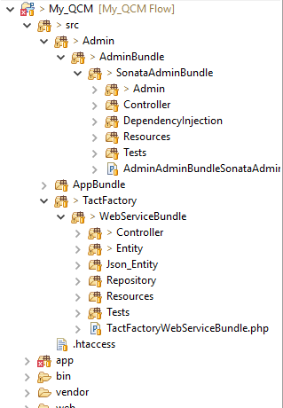

### Répertoires

|  |  |
| --- | --- |
| Nom du répertoire | Rôle |
| app\ | Dossier d’installation et de configuration de Symfony2 |
| src\ | Dossier répertoriant tous vos projets |
| src\Admin\ | Dossier répertoriant tous les projets permettant la création d’une interface d’administration |
| src\Admin\AdminBundle\ | Dossier répertoriant tous les composants de l’interface d’administration créée avec le Framework Symfony2 |
| src\Admin\AdminBundle\SonataAdminBundle | Dossier répertoriant tous les composants de l’interface d’administration créée avec le Framework Symfony2 et le bundle SonataAdminBundle. |
| …\SonataAdminBundle\Admin | Regroupe l’ensemble des class permettant la création des éléments métiers à afficher dans les vues |
| …\SonataAdminBundle\Controller | Regroupe l’ensemble des class controller permettant de faire le lien entre la vue et la classe métier |
| …\SonataAdminBundle\DependencyInjection | Classes permettant la configuration et la gestion du bundle |
| …\SonataAdminBundle\Resources | Tous les fichiers de ressources |

### Gestion de la connexion

#### Maquette fonctionnelle détaillée

##### Connexion



##### Erreur dans la connexion



#### Détails des fonctions

#### Connexion

La connexion est gérer par le BundleFOSUser.

En effet au moment de la création de mes entités j’ai attribué à la classe User un étendu d’un élément de FOSUser qui est BaseUser.

A partir du moment où nous quittons la connexion, le bundle Sonata prend le relais et génère automatiquement tout le processus de gestion des éléments. Afin de connaitre le flux de son fonctionnement il convient de se documenter sur le site officiel du Bundle Sonata.

Néanmoins je peux montrer un aperçu de son fonctionnement et du paramétrage nécessaire à la construction du Front-end selon les besoins de notre solution.

## Gestion des QCM

### Ajout d’un QCM

#### Maquette

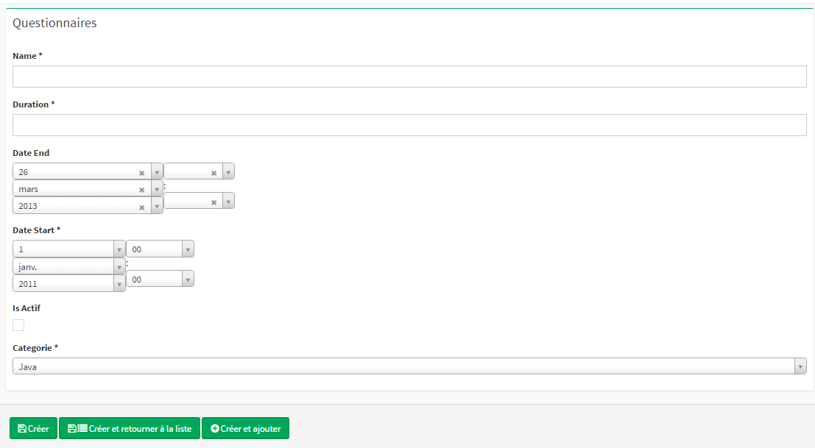

#### Eléments de la page

|  |  |  |  |  |  |
| --- | --- | --- | --- | --- | --- |
| Nom | Type | Valeur | Vérification | Erreur | Equivalent BDD |
| Name | TextField | Nom du QCM | La valeur du champ doit être unique, obligatoire | « Une erreur est intervenue dans la création de cet élément », « veuillez renseigner ce champ » | name |
| Duration | TextField | Durée du QCM | Obligatoire | « veuillez renseigner ce champ » | duration |
| Date End | DateTime | Date de fin du QCM |  |  | Date\_end |
| Date Start | DarteTime | Date à partir de quand le QCM va être disponible | Obligatoire | « veuillez renseigner ce champ » | Date\_start |
| Is Actif | Boolean | Définis si le QCM est disponible | Obligatoire | « veuillez renseigner ce champ » | Is\_actif |
| Categorie | Category | Category du QCM | Obligatoire | « veuillez renseigner ce champ » | category\_id |
| Créer | Button | Bouton de création du QCM et renvoi sur la  modification d’un QCM |  |  |  |
| Créer et retourner à la liste | Button | Bouton de création du QCM et renvoi à la liste des QCMs |  |  |  |
| Créer et ajouter | Button | Créer un QCM et recharge la page d’ajout |  |  |  |

#### Détails de Configuration

|  |  |  |
| --- | --- | --- |
| Signature de la fonction | Paramètres d’entrée | Utilité |
| protected function configureFormFields | FormMapper $formMapper | Définis les éléments à afficher dans la page d’ajout et de modification (name, duration, dateEnd, dateStart, isActif,category) |

### Modification d’un QCM

#### Maquette

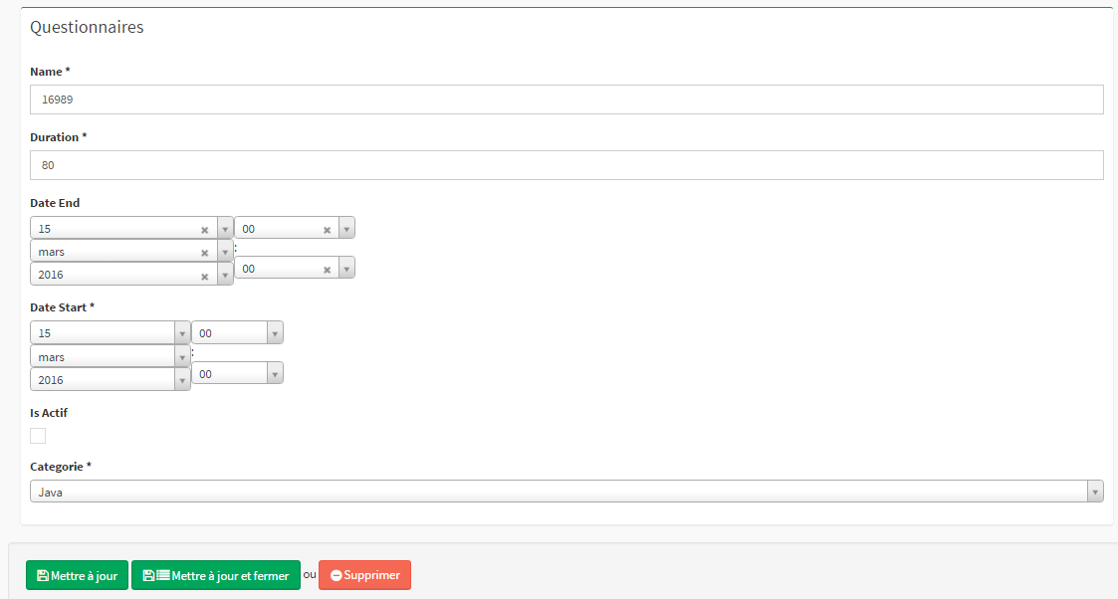

#### Eléments de la page

|  |  |  |  |  |  |
| --- | --- | --- | --- | --- | --- |
| Nom | Type | Valeur | Vérification | Erreur | Equivalent BDD |
| Name | TextField | Nom du QCM | La valeur du champ doit être unique, obligatoire | « Une erreur est intervenue dans la création de cet élément », « veuillez renseigner ce champ » | name |
| Duration | TextField | Durée du QCM | Obligatoire | « veuillez renseigner ce champ » | duration |
| Date End | DateTime | Date de fin du QCM |  |  | Date\_end |
| Date Start | DarteTime | Date à partir de quand le QCM va être disponible | Obligatoire | « veuillez renseigner ce champ » | Date\_start |
| Is Actif | Boolean | Définis si le QCM est disponible | Obligatoire | « veuillez renseigner ce champ » | Is\_actif |
| Categorie | Category | Category du QCM | Obligatoire | « veuillez renseigner ce champ » | category\_id |
| Mettre à jour | Button | Met à jour les données du QCM |  |  |  |
| Mettre à jour et fermer | Button | Met à jour les données du QCM et renvoi à la liste des QCM |  |  |  |
| Supprimer | Button | Supprimer l’objet et renvoi à la liste | Si le QCM possède des questions les supprimer également |  |  |

#### Détails de Configuration

|  |  |  |
| --- | --- | --- |
| Signature de la fonction | Paramètres d’entrée | Utilité |
| protected function configureFormFields | FormMapper $formMapper | Définis les éléments à afficher dans la page de modification et d’ajout (name, duration, dateEnd, dateStart, isActif,category) |

### Suppression d’un QCM

#### Maquette

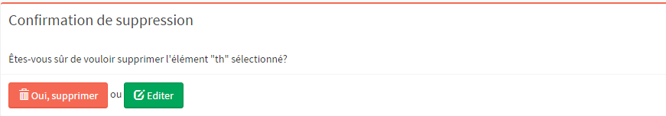

#### Eléments de la page

|  |  |  |  |  |
| --- | --- | --- | --- | --- |
| Nom | Type | Valeur | Vérification | Erreur |
| Oui, supprimer | Button | Supprime de la base de données et renvoi sur la liste des QCM | Si l’élément existe en base de données | « Une erreur est intervenue dans la suppression de cet élément » |
| Editer | button | Renvoi sur la modification d’un QCM |  |  |

### Liste des QCM

#### Maquette

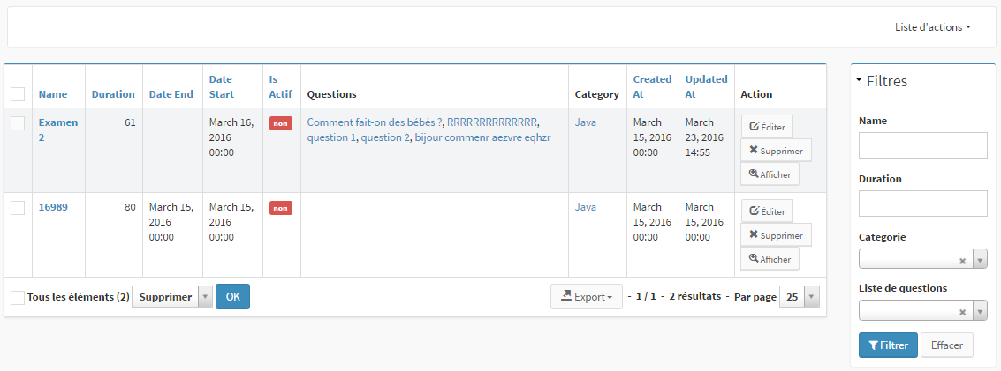

#### Elément du QCM

|  |  |  |  |
| --- | --- | --- | --- |
| Nom | Valeur | A l’évènement | Equivalent BDD |
| Name | Nom du QCM |  | name |
| Duration | Durée du QCM |  | duration |
| Date End | Date de fin du QCM |  | date\_end |
| Date Start | Date à partir de quand le QCM va être disponible |  | date\_start |
| Is Actif | Définis si le QCM est disponible |  | is\_actif |
| Questions | Liste des questions associées au QCM | Envoi sur la page de modification de la question |  |
| Category | La catégorie du QCM | Envoi sur la page de modification de la catégorie | category\_id |
| Created At | Date de création du QCM |  | created\_at |
| Updated At | Date de modification du QCM |  | updated\_at |

#### Elément de la page

|  |  |  |
| --- | --- | --- |
| Nom | Type | Action |
| Listes des actions | List | Affiche une liste d’action |
| Editer | Button | Renvoi sur la page de modification du QCM sélectionné |
| Supprimer | Button |  |
| Afficher | Button | Renvoi sur l’affichage du questionnaire |
| Export | list | Permet d’exporter les données en fonction de l’élément choisi dans la liste |
| Filtres | list | Permet de filtrer la liste de QCM en fonctions de champs prédéfinis |

#### Détails de Configuration

|  |  |  |
| --- | --- | --- |
| Signature | Paramètres d’entrée | Utilité |
| protected function configureListFields | ListMapper $listMapper | Définis les éléments à afficher dans la liste ainsi que les boutons d’action (name, duration, dateEnd, dateStart, isActif,category,created\_at,updated\_at)  Actions : view, edit, delete |
| protected function configureDatagridFilters | DatagridMapper  $datagridMapper | Définis les éléments de filtres (name, duration, category, questions) |
| Protected $datagridValues |  | Liste des ordonnencement disponible dans la liste des éléments du QCM |

### Afficher un QCM

#### Maquette

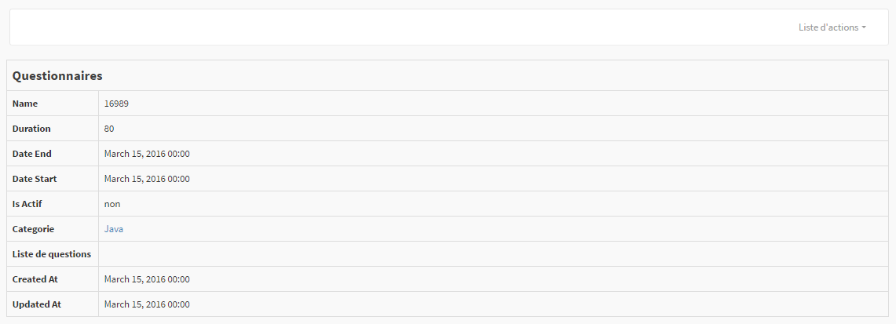

#### Eléments du QCM

|  |  |  |  |
| --- | --- | --- | --- |
| Nom | Valeur | A l’évènement | Equivalent BDD |
| Name | Nom du QCM |  | name |
| Duration | Durée du QCM |  | duration |
| Date End | Date de fin du QCM |  | date\_end |
| Date Start | Date à partir de quand le QCM va être disponible |  | date\_start |
| Is Actif | Définis si le QCM est disponible |  | is\_actif |
| Categorie | Category du QCM | Renvoi sur la page de modification de la catégorie | category\_id |
| Liste de questions |  | Renvoi sur la page de la question cliquée |  |
| Created At | Date de création du QCM |  | created\_at |
| Updated At | Date de modification du QCM |  | updated\_at |

#### Détails de Configuration

|  |  |  |
| --- | --- | --- |
| Signature de la fonction | Paramètres d’entrée | Utilité |
| protected function configureShowFields | ShowMapper $showMapper | Définis les éléments à afficher dans la page du QCM (name, duration, dateEnd,dateStart,category,questions, createdAt, updatedAt) |

### Ajout d’une réponse

#### Maquette

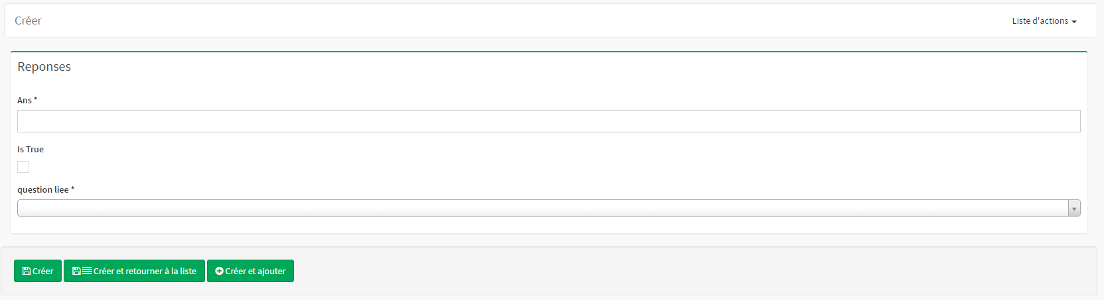

#### Eléments de la page

|  |  |  |  |  |  |
| --- | --- | --- | --- | --- | --- |
| Nom | Type | Valeur | Vérification | Erreur | Equivalent BDD |
| ans | TextField | Valeur de la réponse | obligatoire | « veuillez renseigner ce champ » | ans |
| Is True | Boolean | Si c’est une bonne réponse ou pas |  |  | Is\_true |
| Question liée | list | Question associée à cette réponse | Obligatoire | « Veuillez sélectionner un élément dans la liste » | Question\_id |
| Créer | Button | Bouton de création de la réponse et renvoi sur la  modification d’une réponse |  |  |  |
| Créer et retourner à la liste | Button | Bouton de création de la réponse et renvoi à la liste des réponses |  |  |  |
| Créer et ajouter | Button | Créer une réponse et recharge la page d’ajout |  |  |  |

#### Détails de Configuration

|  |  |  |
| --- | --- | --- |
| Signature de la fonction | Paramètres d’entrée | Utilité |
| protected function configureFormFields | FormMapper $formMapper | Définis les éléments à afficher dans la page d’ajout et de modification (ans,isTrue,question) |

### Modification d’une réponse

#### Maquette

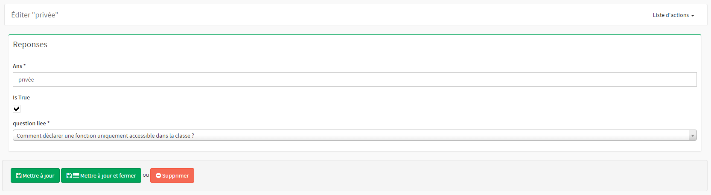

#### Eléments de la page

|  |  |  |  |  |  |
| --- | --- | --- | --- | --- | --- |
| Nom | Type | Valeur | Vérification | Erreur | Equivalent BDD |
| ans | TextField | Valeur de la réponse | obligatoire | « veuillez renseigner ce champ » | ans |
| Is True | Boolean | Si la réponse est correcte |  |  | Is\_true |
| Question liée | Question | La question associée à cette réponse | obligatoire | « veuillez sélectionner un objet dans la liste » | Question\_id |
| Mettre à jour | Button | Bouton de modification de la réponse |  |  |  |
| Mettre à jour et fermer | Button | Met à jour les données et renvoi à la liste des réponses |  |  |  |
| Supprimer | Button | Supprimer l’objet et renvoi à la liste | Si l’objet existe encore en base de données | «Une erreur est intervenue lors de la suppression de l'élément "". » |  |

#### Détails de Configuration

|  |  |  |
| --- | --- | --- |
| Signature de la fonction | Paramètres d’entrée | Utilité |
| protected function configureFormFields | FormMapper $formMapper | Définis les éléments à afficher dans la page de modification et d’ajout (ans, isTrue,question) |

### Suppression d’une réponse

#### Maquette

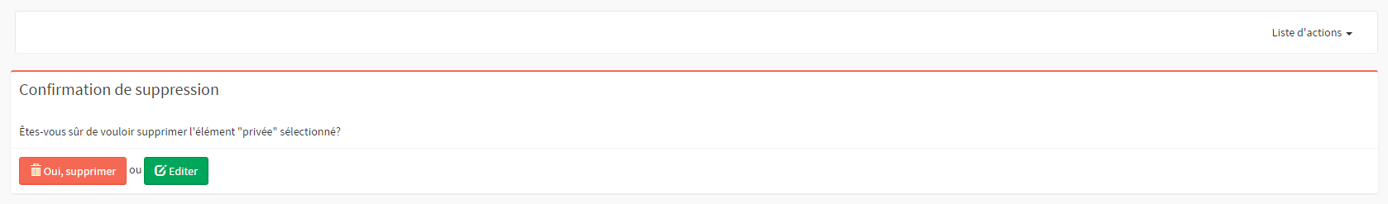

#### Eléments de la page

|  |  |  |  |  |
| --- | --- | --- | --- | --- |
| Nom | Type | Valeur | Exception | Erreur |
| Oui, supprimer | Button | Supprime de la base de données et renvoi sur la liste des réponses |  |  |
| Editer | button | Renvoi sur la modification d’une réponse |  |  |

### Liste des Réponses

#### Maquette

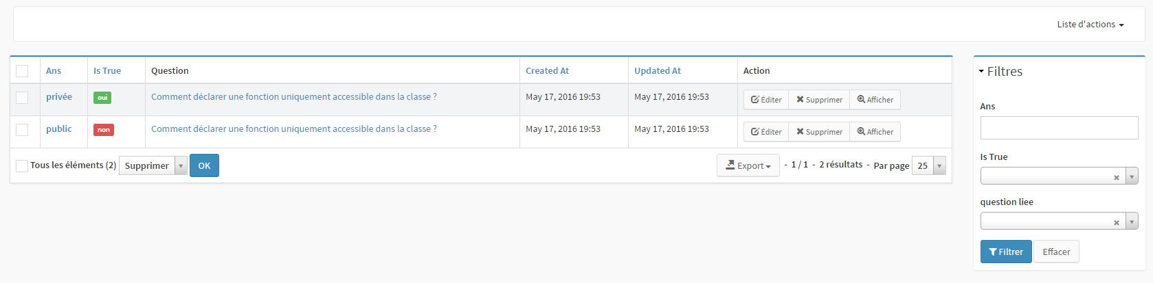

#### Elément de la catégorie

|  |  |  |  |
| --- | --- | --- | --- |
| Nom | Valeur | A l’évènement | Equivalent BDD |
| ans | Valeur de la réponse |  | ans |
| istrue | Si la réponse est bonne ou pas |  | is\_true |
| Question | Question liée à la réponse | Dirige sur la page de modification de la question | question\_id |
| Created At | Date de création de la catégorie |  | created\_at |
| Updated At | Date de modification de la catégorie |  | updated\_at |

#### Elément de la page

|  |  |  |
| --- | --- | --- |
| Nom | Type | Action |
| Listes des actions | List | Affiche une liste d’action |
| Editer | Button | Renvoi sur la page de modification de la réponse sélectionnée |
| Supprimer | Button |  |
| Afficher | Button | Renvoi sur l’affichage de la réponse |
| Export | list | Permet d’exporter les données en fonction de l’élément choisi dans la liste |
| Filtres | list | Permet de filtrer la liste des réponses en fonctions de champs prédéfinis |

#### Détails de Configuration

|  |  |  |
| --- | --- | --- |
| Signature | Paramètres d’entrée | Utilité |
| protected function configureListFields | ListMapper $listMapper | Définis les éléments à afficher dans la liste ainsi que les boutons d’action (ans,isTrue,question,created\_at,updated\_at)  Actions : view, edit, delete |
| protected function configureDatagridFilters | DatagridMapper  $datagridMapper | Définis les éléments de filtres (ans,isTrue,question) |
| Protected $datagridValues |  | Liste des ordonnancements disponibles dans la liste des éléments de la réponse |

### Afficher une réponse

#### Maquette

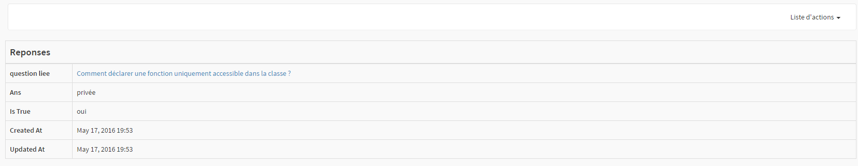

#### Eléments de la réponse

|  |  |  |  |
| --- | --- | --- | --- |
| Nom | Valeur | A l’évènement | Equivalent BDD |
| Question liée | Question associée | Affiche la page de modification de la question | question\_id |
| Ans | Valeur de la réponse |  | ans |
| Is True | Si la réponse est correcte |  | is\_true |
| Created At | Date de création de la réponse |  | created\_at |
| Updated At | Date de modification de la réponse |  | updated\_at |

#### Détails de Configuration

|  |  |  |
| --- | --- | --- |
| Signature de la fonction | Paramètres d’entrée | Utilité |
| protected function configureShowFields | ShowMapper $showMapper | Définis les éléments à afficher dans la page de la catégorie (question,ans,isTrue, createdAt, updatedAt) |

### Ajout d’une catégorie de QCM

#### Maquette

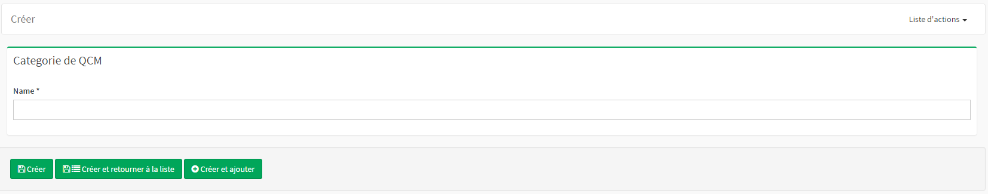

#### Eléments de la page

|  |  |  |  |  |  |
| --- | --- | --- | --- | --- | --- |
| Nom | Type | Valeur | Vérification | Erreur | Equivalent BDD |
| Name | TextField | Nom de la catégorie | La valeur du champ doit être unique, obligatoire | « Une erreur est intervenue dans la création de cet élément », « veuillez renseigner ce champ » | name |
| Créer | Button | Bouton de création de la catégorie et renvoi sur la  modification d’une catégorie |  |  |  |
| Créer et retourner à la liste | Button | Bouton de création de la catégorie et renvoi à la liste des catégories |  |  |  |
| Créer et ajouter | Button | Créer une catégorie et recharge la page d’ajout |  |  |  |

#### Détails de Configuration

|  |  |  |
| --- | --- | --- |
| Signature de la fonction | Paramètres d’entrée | Utilité |
| protected function configureFormFields | FormMapper $formMapper | Définis les éléments à afficher dans la page d’ajout et de modification (name) |

### Modification d’une catégorie de QCM

#### Maquette

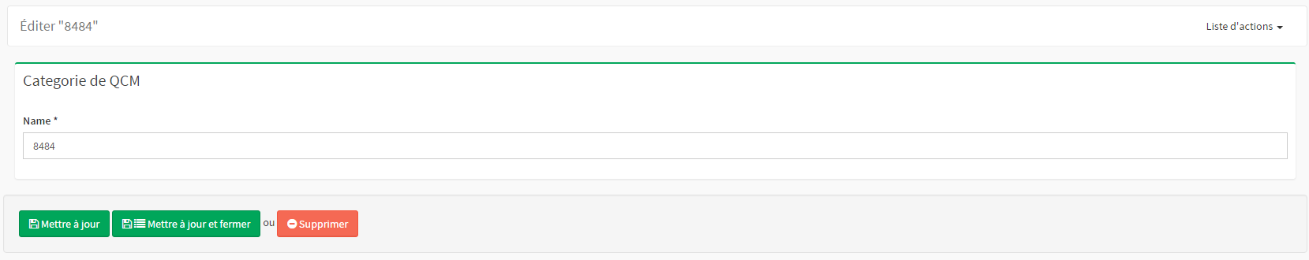

#### Eléments de la page

|  |  |  |  |  |  |
| --- | --- | --- | --- | --- | --- |
| Nom | Type | Valeur | Vérification | Erreur | Equivalent BDD |
| Name | TextField | Nom de la catégorie | La valeur du champ doit être unique, obligatoire | « Une erreur est intervenue dans la création de cet élément », « veuillez renseigner ce champ » | name |
| Mettre à jour | Button | Bouton de modification de la catégorie |  |  |  |
| Mettre à jour et fermer | Button | Met à jour les données et renvoi à la liste des catégories |  |  |  |
| Supprimer | Button | Supprimer l’objet et renvoi à la liste | Si la catégorie possède des QCM ont ne peux pas la supprimer | «Une erreur est intervenue lors de la suppression de l'élément "". » |  |

#### Détails de Configuration

|  |  |  |
| --- | --- | --- |
| Signature de la fonction | Paramètres d’entrée | Utilité |
| protected function configureFormFields | FormMapper $formMapper | Définis les éléments à afficher dans la page de modification et d’ajout (name) |

### Suppression d’une catégorie de QCM

#### Maquette



#### Eléments de la page

|  |  |  |  |  |
| --- | --- | --- | --- | --- |
| Nom | Type | Valeur | Exception | Erreur |
| Oui, supprimer | Button | Supprime de la base de données et renvoi sur la liste des catégories | Si la catégorie de QCM dispose de QCM associé on ne peut la supprimer | « Une erreur est intervenue dans la suppression de cet élément » |
| Editer | button | Renvoi sur la modification d’une catégorie |  |  |

### Liste des Catégories

#### Maquette

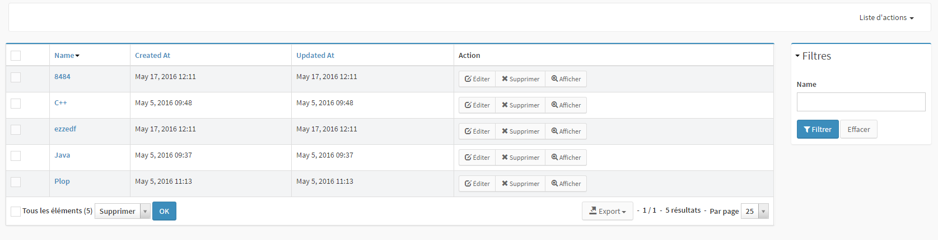

#### Elément de la catégorie

|  |  |  |  |
| --- | --- | --- | --- |
| Nom | Valeur | A l’évènement | Equivalent BDD |
| Name | Nom du QCM |  | name |
| Created At | Date de création de la catégorie |  | created\_at |
| Updated At | Date de modification de la catégorie |  | updated\_at |

#### Elément de la page

|  |  |  |
| --- | --- | --- |
| Nom | Type | Action |
| Listes des actions | List | Affiche une liste d’action |
| Editer | Button | Renvoi sur la page de modification de la catégorie sélectionnée |
| Supprimer | Button |  |
| Afficher | Button | Renvoi sur l’affichage de la catégorie |
| Export | list | Permet d’exporter les données en fonction de l’élément choisi dans la liste |
| Filtres | list | Permet de filtrer la liste des catégories en fonctions de champs prédéfinis |

#### Détails de Configuration

|  |  |  |
| --- | --- | --- |
| Signature | Paramètres d’entrée | Utilité |
| protected function configureListFields | ListMapper $listMapper | Définis les éléments à afficher dans la liste ainsi que les boutons d’action (name, created\_at,updated\_at)  Actions : view, edit, delete |
| protected function configureDatagridFilters | DatagridMapper  $datagridMapper | Définis les éléments de filtres (name) |
| Protected $datagridValues |  | Liste des ordonnancements disponibles dans la liste des éléments de la catégorie |

### Afficher une catégorie de QCM

#### Maquette

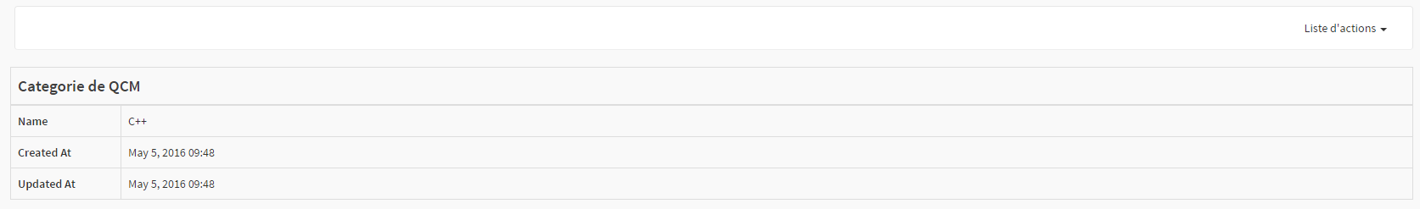

#### Eléments du QCM

|  |  |  |  |
| --- | --- | --- | --- |
| Nom | Valeur | A l’évènement | Equivalent BDD |
| Name | Nom de la catégorie |  | name |
| Created At | Date de création de la catégorie |  | created\_at |
| Updated At | Date de modification de la catégorie |  | updated\_at |

#### Détails de Configuration

|  |  |  |
| --- | --- | --- |
| Signature de la fonction | Paramètres d’entrée | Utilité |
| protected function configureShowFields | ShowMapper $showMapper | Définis les éléments à afficher dans la page de la catégorie ( name, createdAt, updatedAt) |

### Ajout d’une question

#### Maquette

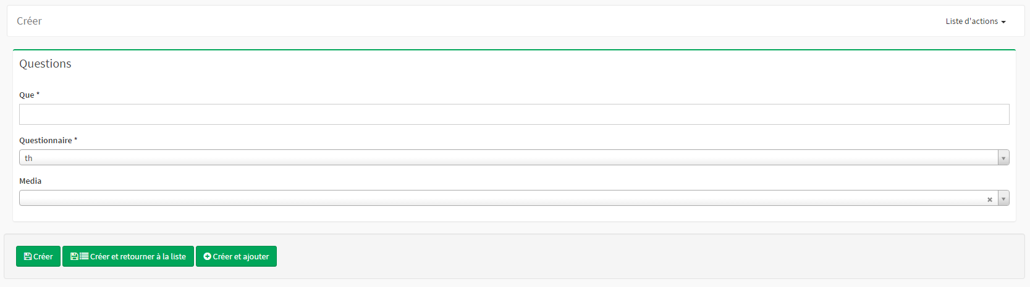

#### Eléments de la page

|  |  |  |  |  |  |
| --- | --- | --- | --- | --- | --- |
| Nom | Type | Valeur | Vérification | Erreur | Equivalent BDD |
| que | TextField | Intitulé de la question | obligatoire | « veuillez renseigner ce champ » | que |
| Questionnaire | List | QCM associée | Obligatoire | « veuillez renseigner ce champ » | Mcq\_id |
| Media | List | Media associé à la question |  |  | Media\_id |
| Créer | Button | Bouton de création de la question et renvoi sur la  modification d’une question |  |  |  |
| Créer et retourner à la liste | Button | Bouton de création de la question et renvoi à la liste des questions |  |  |  |
| Créer et ajouter | Button | Créer une question et recharge la page d’ajout |  |  |  |

#### Détails de Configuration

|  |  |  |
| --- | --- | --- |
| Signature de la fonction | Paramètres d’entrée | Utilité |
| protected function configureFormFields | FormMapper $formMapper | Définis les éléments à afficher dans la page d’ajout et de modification (ques,mcq,media) |

### Modification d’une question

#### Maquette

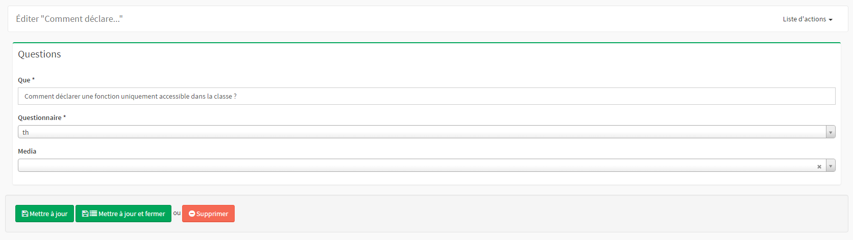

#### Eléments de la page

|  |  |  |  |  |  |
| --- | --- | --- | --- | --- | --- |
| Nom | Type | Valeur | Vérification | Erreur | Equivalent BDD |
| ques | TextField | Intitulé de la question | obligatoire | « veuillez renseigner ce champ » | ques |
| Questionnaire | List | MCQ associée | Obligatoire | « veuillez renseigner ce champ » | Mcq\_id |
| Media | List | Media associé |  |  | Media\_id |
| Mettre à jour | Button | Bouton de modification de la question |  |  |  |
| Mettre à jour et fermer | Button | Met à jour les données et renvoi à la liste des questions |  |  |  |
| Supprimer | Button | Supprimer l’objet et renvoi à la liste | Si la question possède un média ou des réponses ils sont supprimés | «Une erreur est intervenue lors de la suppression de l'élément "". » |  |

#### Détails de Configuration

|  |  |  |
| --- | --- | --- |
| Signature de la fonction | Paramètres d’entrée | Utilité |
| protected function configureFormFields | FormMapper $formMapper | Définis les éléments à afficher dans la page de modification et d’ajout (ques, mcq,media) |

### Suppression d’une question

#### Maquette

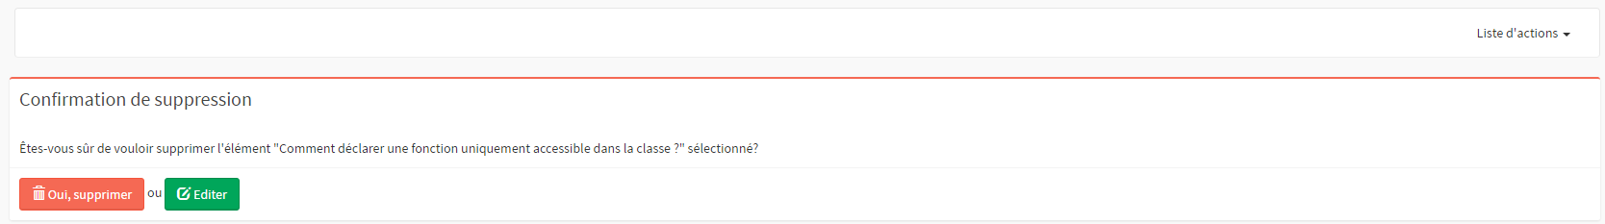

#### Eléments de la page

|  |  |  |  |  |
| --- | --- | --- | --- | --- |
| Nom | Type | Valeur | Exception | Erreur |
| Oui, supprimer | Button | Supprime de la base de données et renvoi sur la liste des questions | Si la question dispose de média ou de réponses associées les suppriment | « Une erreur est intervenue dans la suppression de cet élément » |
| Editer | button | Renvoi sur la modification d’une question |  |  |

### Liste des Questions

#### Maquette

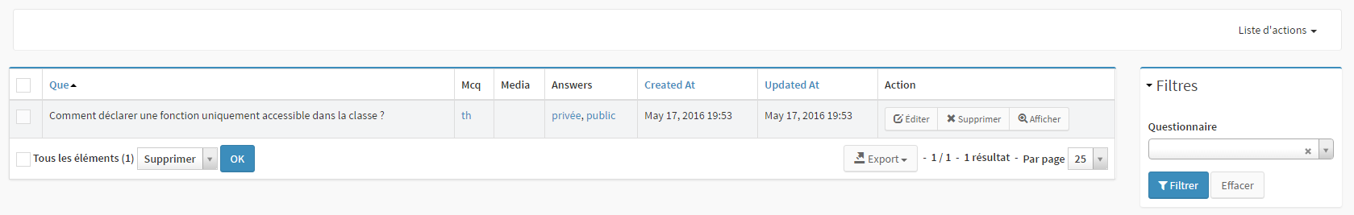

#### Elément de la catégorie

|  |  |  |  |
| --- | --- | --- | --- |
| Nom | Valeur | A l’évènement | Equivalent BDD |
| Que | Intitulé de la question |  | ques |
| Mcq | Nom du QCM associé | Page de modification du QCM | mcq\_id |
| Media | Nom du média associé | Page de modification du média | media\_id |
| Answers | Liste des réponses associées à la question | Page de modification de la réponse |  |
| Created At | Date de création de la question |  | created\_at |
| Updated At | Date de modification de la question |  | updated\_at |

#### Elément de la page

|  |  |  |
| --- | --- | --- |
| Nom | Type | Action |
| Listes des actions | List | Affiche une liste d’action |
| Editer | Button | Renvoi sur la page de modification de la question sélectionnée |
| Supprimer | Button |  |
| Afficher | Button | Renvoi sur l’affichage de la question |
| Export | list | Permet d’exporter les données en fonction de l’élément choisi dans la liste |
| Filtres | list | Permet de filtrer la liste des questions en fonctions de champs prédéfinis |

#### Détails de Configuration

|  |  |  |
| --- | --- | --- |
| Signature | Paramètres d’entrée | Utilité |
| protected function configureListFields | ListMapper $listMapper | Définis les éléments à afficher dans la liste ainsi que les boutons d’action (ques,mcq, media,answers, created\_at,updated\_at)  Actions : view, edit, delete |
| protected function configureDatagridFilters | DatagridMapper  $datagridMapper | Définis les éléments de filtres (mcq) |
| Protected $datagridValues |  | Liste des ordonnancements disponibles dans la liste des éléments de la question |

### Afficher une question

#### Maquette

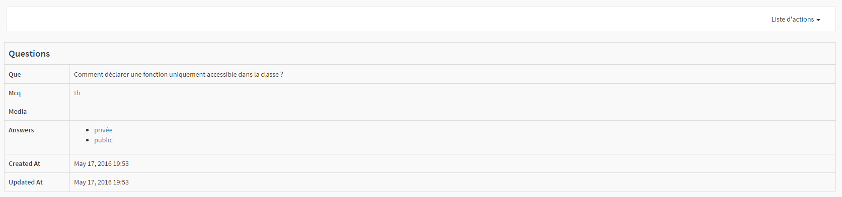

Eléments de la question

|  |  |  |  |
| --- | --- | --- | --- |
| Nom | Valeur | A l’évènement | Equivalent BDD |
| Ques | Intitulée de la question |  | ques |
| Mcq | MCQ associée | Affiche la page de modification du MCQ | mcq\_id |
| Media | Nom du média associé | Affiche la page de modification du média | media\_id |
| Answers | Liste des réponses associées | Affiche la page de modification de la réponse |  |
| Created At | Date de création de la catégorie |  | created\_at |
| Updated At | Date de modification de la catégorie |  | updated\_at |

#### Détails de Configuration

|  |  |  |
| --- | --- | --- |
| Signature de la fonction | Paramètres d’entrée | Utilité |
| protected function configureShowFields | ShowMapper $showMapper | Définis les éléments à afficher dans la page de la catégorie (ques,mcq,media,answers, createdAt, updatedAt) |

## Gestion des médias

### Ajout d’un média

#### Maquette

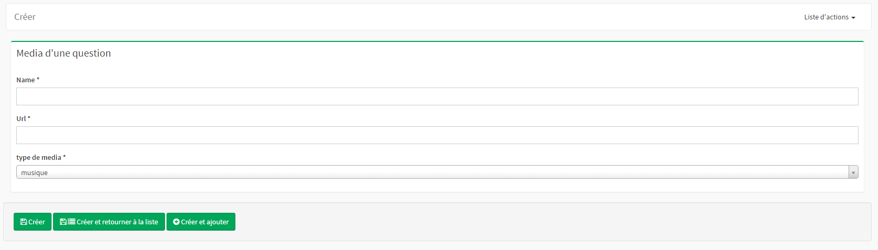

#### Eléments de la page

|  |  |  |  |  |  |
| --- | --- | --- | --- | --- | --- |
| Nom | Type | Valeur | Vérification | Erreur | Equivalent BDD |
| Name | TextField | Nom du media | La valeur du champ doit être unique, obligatoire | « Une erreur est intervenue dans la création de cet élément », « veuillez renseigner ce champ » | name |
| Url | textField | Url du média | Obligatoire | « veuillez renseigner ce champ » | url |
| Type de média | Typ | Type de média | obligatoire | « veuillez renseigner ce champ » | typ\_id |
| Créer | Button | Bouton de création du média et renvoi sur la  modification du média |  |  |  |
| Créer et retourner à la liste | Button | Bouton de création du média et renvoi à la liste des médias |  |  |  |
| Créer et ajouter | Button | Créer un média et recharge la page d’ajout |  |  |  |

#### Détails de Configuration

|  |  |  |
| --- | --- | --- |
| Signature de la fonction | Paramètres d’entrée | Utilité |
| protected function configureFormFields | FormMapper $formMapper | Définis les éléments à afficher dans la page d’ajout et de modification (name,url,typ) |

### Modification d’un média

#### Maquette

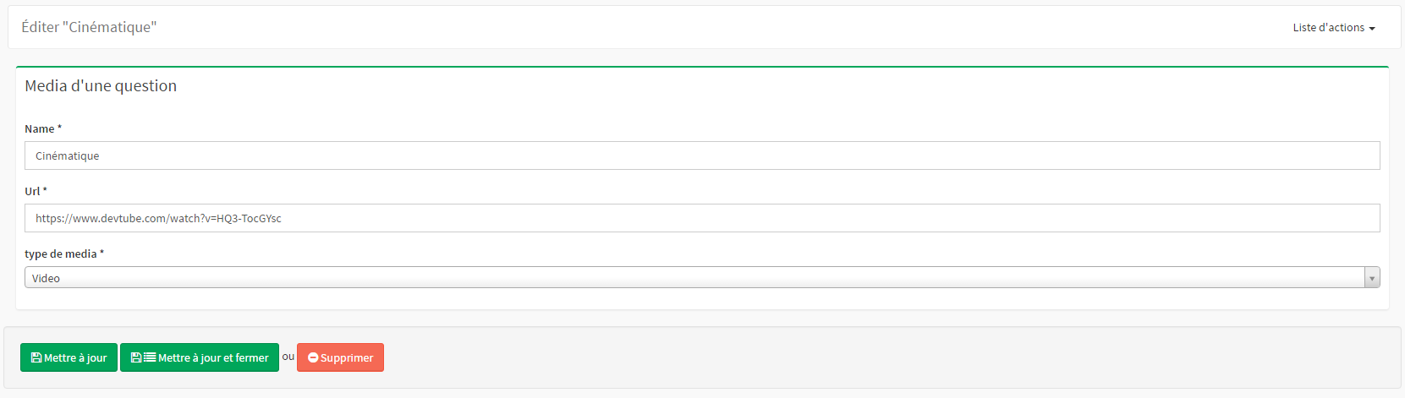

#### Eléments de la page

|  |  |  |  |  |  |
| --- | --- | --- | --- | --- | --- |
| Nom | Type | Valeur | Vérification | Erreur | Equivalent BDD |
| Name | TextField | Nom du média | obligatoire | « veuillez renseigner ce champ » | name |
| url | TextField | Url du Média | Obligatoire | « veuillez renseigner ce champ » | url |
| Type de média | Typ | Type de média | Obligatoire | « veuillez renseigner ce champ » | typ\_id |
| Mettre à jour | Button | Bouton de modification du média |  |  |  |
| Mettre à jour et fermer | Button | Met à jour les données et renvoi à la liste des médias |  |  |  |
| Supprimer | Button | Supprimer l’objet et renvoi à la liste |  |  |  |

#### Détails de Configuration

|  |  |  |
| --- | --- | --- |
| Signature de la fonction | Paramètres d’entrée | Utilité |
| protected function configureFormFields | FormMapper $formMapper | Définis les éléments à afficher dans la page de modification et d’ajout (name,url,typ) |

### Suppression d’un média

#### Maquette

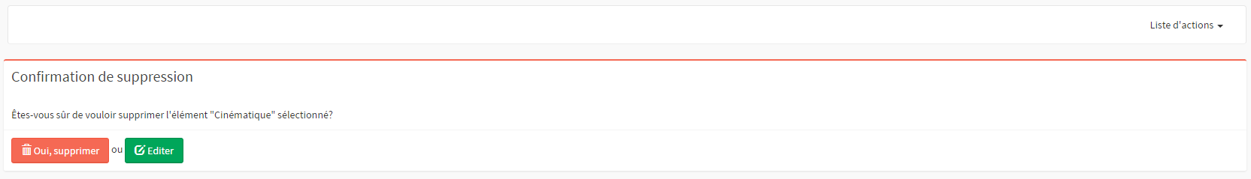

#### Eléments de la page

|  |  |  |  |  |
| --- | --- | --- | --- | --- |
| Nom | Type | Valeur | Exception | Erreur |
| Oui, supprimer | Button | Supprime de la base de données et renvoi sur la liste des médias |  |  |
| Editer | button | Renvoi sur la modification du média |  |  |

### Liste des Médias

#### Maquette

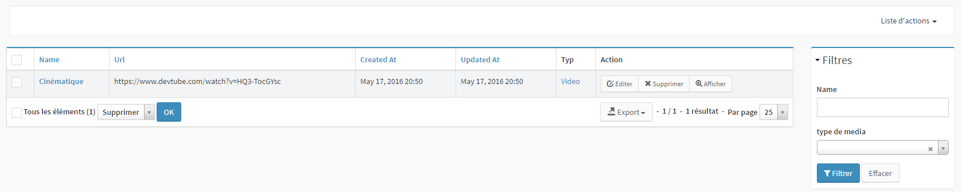

#### Elément du média

|  |  |  |  |
| --- | --- | --- | --- |
| Nom | Valeur | A l’évènement | Equivalent BDD |
| Name | Nom du média |  | name |
| url | url du média |  | url |
| typ | Type du média | Page de modification du typ | typ\_id |
| Created At | Date de création du média |  | created\_at |
| Updated At | Date de modification du média |  | updated\_at |

#### Elément de la page

|  |  |  |
| --- | --- | --- |
| Nom | Type | Action |
| Listes des actions | List | Affiche une liste d’action |
| Editer | Button | Renvoi sur la page de modification du média sélectionné |
| Supprimer | Button |  |
| Afficher | Button | Renvoi sur l’affichage du médiz |
| Export | list | Permet d’exporter les données en fonction de l’élément choisi dans la liste |
| Filtres | list | Permet de filtrer la liste des médias en fonctions de champs prédéfinis |

#### Détails de Configuration

|  |  |  |
| --- | --- | --- |
| Signature | Paramètres d’entrée | Utilité |
| protected function configureListFields | ListMapper $listMapper | Définis les éléments à afficher dans la liste ainsi que les boutons d’action (name, url,typ,created\_at,updated\_at)  Actions : view, edit, delete |
| protected function configureDatagridFilters | DatagridMapper  $datagridMapper | Définis les éléments de filtres (name,typ) |
| Protected $datagridValues |  | Liste des ordonnancements disponibles dans la liste des éléments du média |

### Afficher un média

#### Maquette

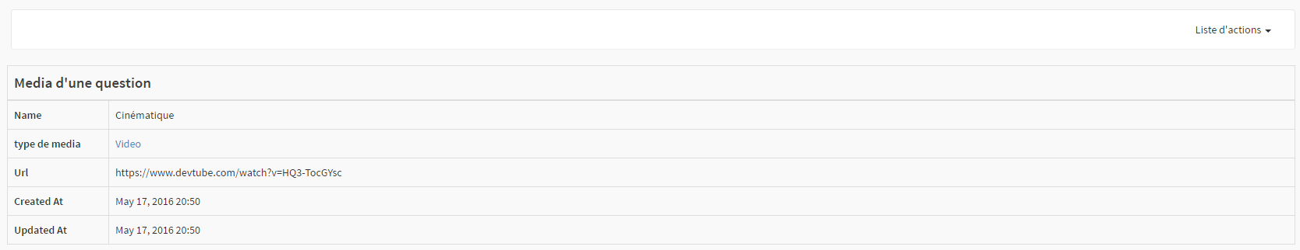

#### Eléments du média

|  |  |  |  |
| --- | --- | --- | --- |
| Nom | Valeur | A l’évènement | Equivalent BDD |
| Name | Nom du média |  | name |
| url | Url du média |  | url |
| Typ | Typ du média | Page de modification du typ | typ\_id |
| Created At | Date de création du média |  | created\_at |
| Updated At | Date de modification du média |  | updated\_at |

#### Détails de Configuration

|  |  |  |
| --- | --- | --- |
| Signature de la fonction | Paramètres d’entrée | Utilité |
| protected function configureShowFields | ShowMapper $showMapper | Définis les éléments à afficher dans la page de la catégorie ( name, createdAt, updatedAt) |

### Ajout d’un type de média

#### Maquette

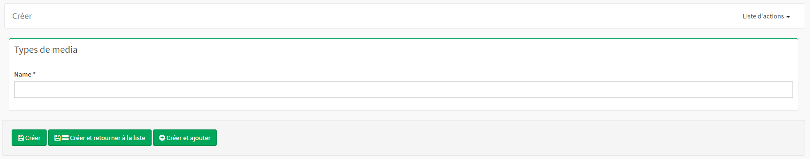

#### Eléments de la page

|  |  |  |  |  |  |
| --- | --- | --- | --- | --- | --- |
| Nom | Type | Valeur | Vérification | Erreur | Equivalent BDD |
| Name | TextField | Nom du typ | La valeur du champ doit être unique, obligatoire | « Une erreur est intervenue dans la création de cet élément », « veuillez renseigner ce champ » | name |
| Créer | Button | Bouton de création du type et renvoi sur la  modification du type |  |  |  |
| Créer et retourner à la liste | Button | Bouton de création du type et renvoi à la liste des types |  |  |  |
| Créer et ajouter | Button | Créer un type et recharge la page d’ajout |  |  |  |

#### Détails de Configuration

|  |  |  |
| --- | --- | --- |
| Signature de la fonction | Paramètres d’entrée | Utilité |
| protected function configureFormFields | FormMapper $formMapper | Définis les éléments à afficher dans la page d’ajout et de modification (name) |

### Modification d’un type

#### Maquette

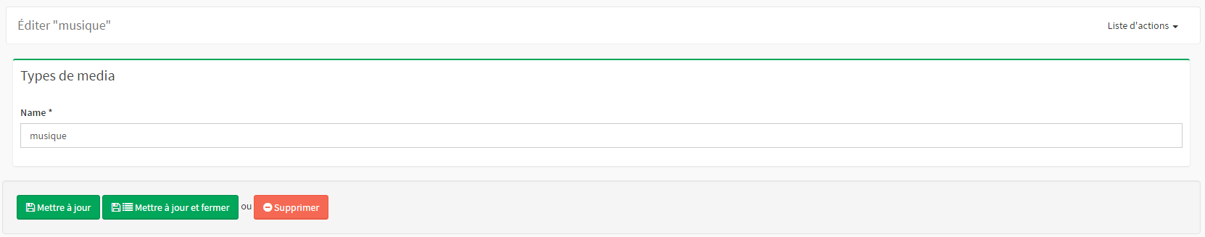

#### Eléments de la page

|  |  |  |  |  |  |
| --- | --- | --- | --- | --- | --- |
| Nom | Type | Valeur | Vérification | Erreur | Equivalent BDD |
| Name | TextField | Nom du type | La valeur du champ doit être unique, obligatoire | « Une erreur est intervenue dans la création de cet élément », « veuillez renseigner ce champ » | name |
| Mettre à jour | Button | Bouton de modification du type |  |  |  |
| Mettre à jour et fermer | Button | Met à jour les données et renvoi à la liste des types |  |  |  |
| Supprimer | Button | Supprimer l’objet et renvoi à la liste |  | «Une erreur est intervenue lors de la suppression de l'élément "". » |  |

#### Détails de Configuration

|  |  |  |
| --- | --- | --- |
| Signature de la fonction | Paramètres d’entrée | Utilité |
| protected function configureFormFields | FormMapper $formMapper | Définis les éléments à afficher dans la page de modification et d’ajout (name) |

### Suppression d’un type de média

#### Maquette

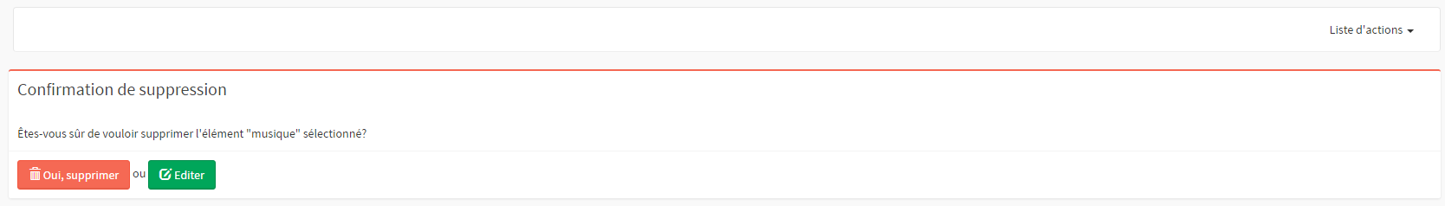

#### Eléments de la page

|  |  |  |  |  |
| --- | --- | --- | --- | --- |
| Nom | Type | Valeur | Exception | Erreur |
| Oui, supprimer | Button | Supprime de la base de données et renvoi sur la liste des types |  |  |
| Editer | button | Renvoi sur la modification du type |  |  |

### Liste des types de média

#### Maquette

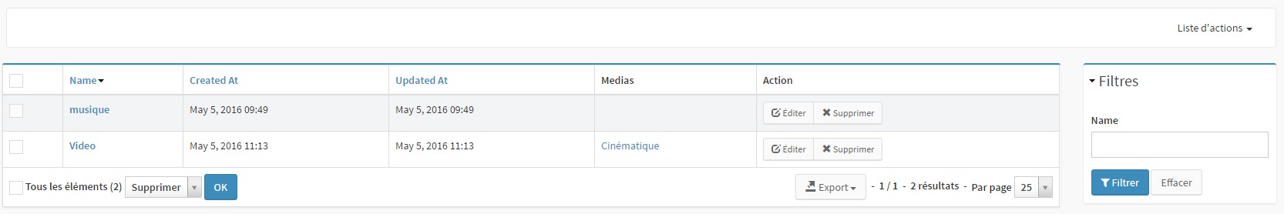

#### Elément du type

|  |  |  |  |
| --- | --- | --- | --- |
| Nom | Valeur | A l’évènement | Equivalent BDD |
| Name | Nom du typ |  | name |
| Created At | Date de création du type |  | created\_at |
| Updated At | Date de modification du type |  | updated\_at |
| Medias | Liste des médias associés | Envoi sur la page de modification du média |  |

#### Elément de la page

|  |  |  |
| --- | --- | --- |
| Nom | Type | Action |
| Listes des actions | List | Affiche une liste d’action |
| Editer | Button | Renvoi sur la page de modification du type sélectionnée |
| Supprimer | Button |  |
| Export | list | Permet d’exporter les données en fonction de l’élément choisi dans la liste |
| Filtres | list | Permet de filtrer la liste des types en fonctions de champs prédéfinis |

#### Détails de Configuration

|  |  |  |
| --- | --- | --- |
| Signature | Paramètres d’entrée | Utilité |
| protected function configureListFields | ListMapper $listMapper | Définis les éléments à afficher dans la liste ainsi que les boutons d’action (name, created\_at,updated\_at)  Actions : edit, delete |
| protected function configureDatagridFilters | DatagridMapper  $datagridMapper | Définis les éléments de filtres (name) |
| Protected $datagridValues |  | Liste des ordonnancements disponibles dans la liste des éléments du type |

## Gestion des utilisateurs

### Ajout d’un groupe

#### Maquette

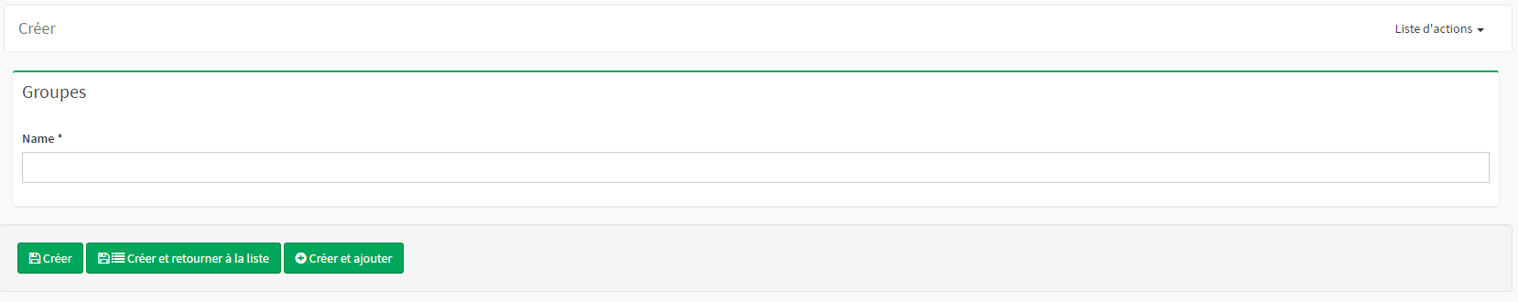

#### Eléments de la page

|  |  |  |  |  |  |
| --- | --- | --- | --- | --- | --- |
| Nom | Type | Valeur | Vérification | Erreur | Equivalent BDD |
| Name | TextField | Nom du groupe | La valeur du champ doit être unique, obligatoire | « Une erreur est intervenue dans la création de cet élément », « veuillez renseigner ce champ » | name |
| Créer | Button | Bouton de création du groupe et renvoi sur la  modification du groupe |  |  |  |
| Créer et retourner à la liste | Button | Bouton de création du groupe et renvoi à la liste des groupes |  |  |  |
| Créer et ajouter | Button | Créer un groupe et recharge la page d’ajout |  |  |  |

#### Détails de Configuration

|  |  |  |
| --- | --- | --- |
| Signature de la fonction | Paramètres d’entrée | Utilité |
| protected function configureFormFields | FormMapper $formMapper | Définis les éléments à afficher dans la page d’ajout et de modification (name) |

### Modification d’un groupe

#### Maquette

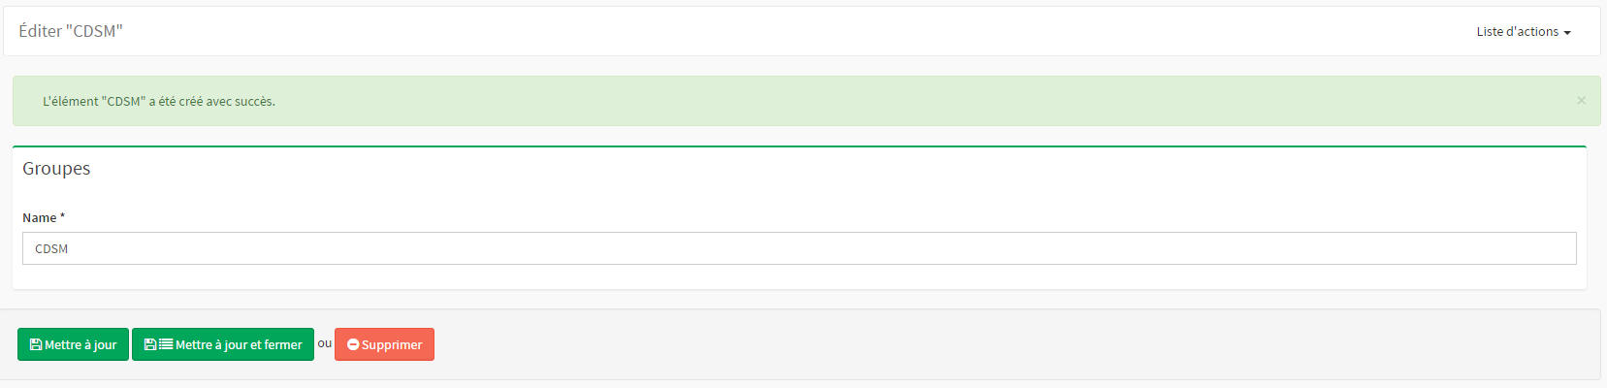

#### Eléments de la page

|  |  |  |  |  |  |
| --- | --- | --- | --- | --- | --- |
| Nom | Type | Valeur | Vérification | Erreur | Equivalent BDD |
| Name | TextField | Nom du groupe | La valeur du champ doit être unique, obligatoire | « Une erreur est intervenue dans la création de cet élément », « veuillez renseigner ce champ » | name |
| Mettre à jour | Button | Bouton de modification du groupe |  |  |  |
| Mettre à jour et fermer | Button | Met à jour les données et renvoi à la liste des médias |  |  |  |
| Supprimer | Button | Supprimer l’objet et renvoi à la liste | Si le groupe a des utilisateurs associés on ne peut le supprimer | « Une erreur est intervenue dans la suppression de cet élément », |  |

#### Détails de Configuration

|  |  |  |
| --- | --- | --- |
| Signature de la fonction | Paramètres d’entrée | Utilité |
| protected function configureFormFields | FormMapper $formMapper | Définis les éléments à afficher dans la page de modification et d’ajout (name) |

### Suppression d’un groupe

#### Maquette

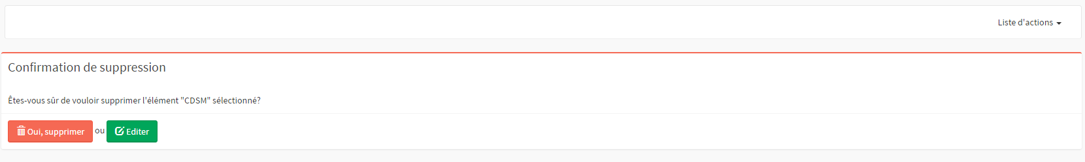

#### Eléments de la page

|  |  |  |  |  |
| --- | --- | --- | --- | --- |
| Nom | Type | Valeur | Exception | Erreur |
| Oui, supprimer | Button | Supprime de la base de données et renvoi sur la liste des groupes | Si le groupe a des utilisateurs associé on ne peut le supprimer | « Une erreur est intervenue dans la suppression de cet élément » |
| Editer | Button | Renvoi sur la modification du groupe |  |  |

### Liste des groupes

#### Maquette

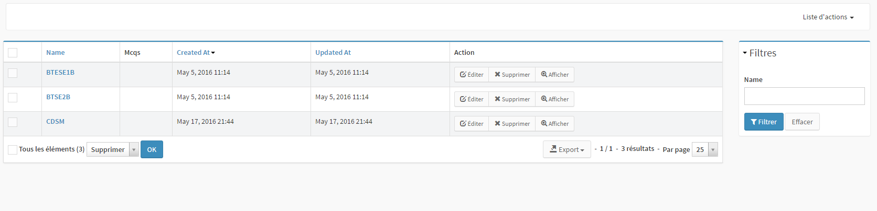

#### Elément du groupe

|  |  |  |  |
| --- | --- | --- | --- |
| Nom | Valeur | A l’évènement | Equivalent BDD |
| Name | Nom du groupe |  | name |
| Mcqs | QCM liés au groupe | Affiche la page de modification du QCM sélectionné |  |
| Created At | Date de création du groupe |  | created\_at |
| Updated At | Date de modification du groupe |  | updated\_at |

#### Elément de la page

|  |  |  |
| --- | --- | --- |
| Nom | Type | Action |
| Listes des actions | List | Affiche une liste d’action |
| Editer | Button | Renvoi sur la page de modification du groupe sélectionné |
| Supprimer | Button |  |
| Afficher | Button | Renvoi sur l’affichage du groupe |
| Export | list | Permet d’exporter les données en fonction de l’élément choisi dans la liste |
| Filtres | list | Permet de filtrer la liste des groupes en fonctions de champs prédéfinis |

#### Détails de Configuration

|  |  |  |
| --- | --- | --- |
| Signature | Paramètres d’entrée | Utilité |
| protected function configureListFields | ListMapper $listMapper | Définis les éléments à afficher dans la liste ainsi que les boutons d’action (name, mcqs, created\_at,updated\_at)  Actions : view, edit, delete |
| protected function configureDatagridFilters | DatagridMapper  $datagridMapper | Définis les éléments de filtres (name) |
| Protected $datagridValues |  | Liste des ordonnancements disponibles dans la liste des éléments du groupe |

### Afficher un groupe

#### Maquette

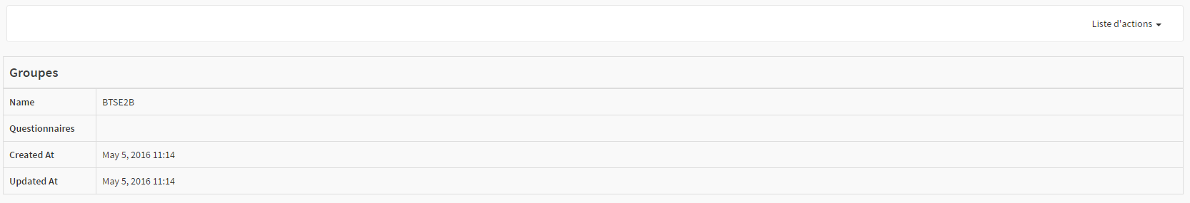

#### Eléments du groupe

|  |  |  |  |
| --- | --- | --- | --- |
| Nom | Valeur | A l’évènement | Equivalent BDD |
| Name | Nom du média |  | name |
| Questionnaires | QCM liés | Affiche la page de modification du QCM sélectionné |  |
| Created At | Date de création du groupe |  | created\_at |
| Updated At | Date de modification du groupe |  | updated\_at |

#### Détails de Configuration

|  |  |  |
| --- | --- | --- |
| Signature de la fonction | Paramètres d’entrée | Utilité |
| protected function configureShowFields | ShowMapper $showMapper | Définis les éléments à afficher dans la page de la catégorie ( name,mcqs, createdAt, updatedAt) |

### Ajout d’un utilisateur

#### Maquette

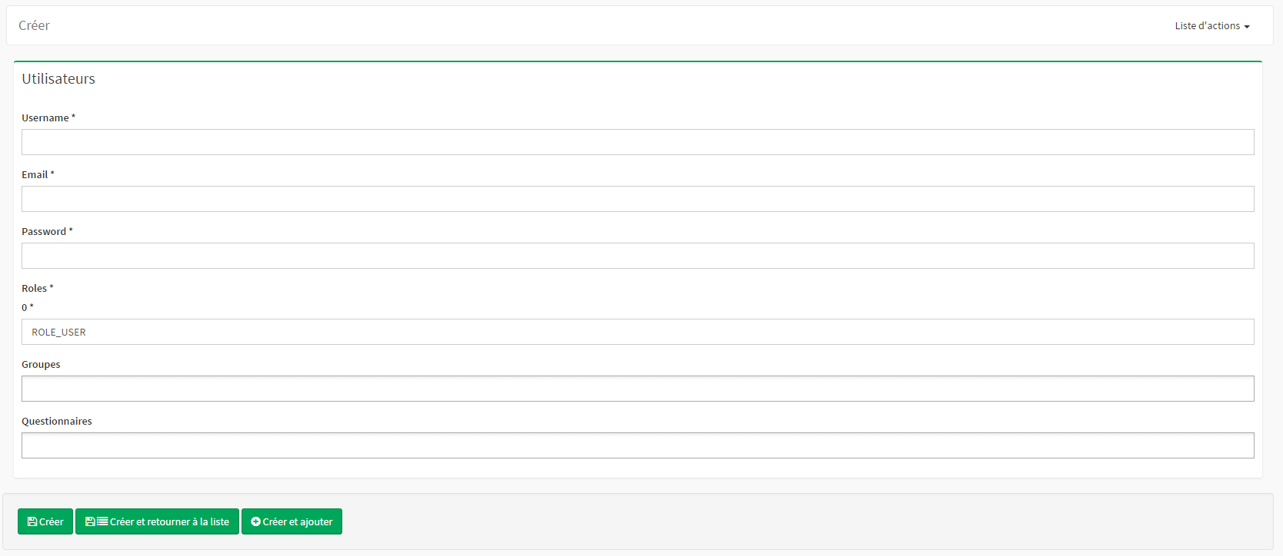

#### Eléments de la page

|  |  |  |  |  |  |
| --- | --- | --- | --- | --- | --- |
| Nom | Type | Valeur | Vérification | Erreur | Equivalent BDD |
|  |  |  |  |  |  |
| username | TextField | Login | La valeur du champ doit être unique, obligatoire | « Une erreur est intervenue dans la création de cet élément », « veuillez renseigner ce champ » | username |
| email | TextField | Email de l’utilisateur | La valeur du champ doit être unique, obligatoire | « Une erreur est intervenue dans la création de cet élément », « veuillez renseigner ce champ » | email |
| password | textfield | Mot de passe |  |  | password |
| roles | TextField | Rôles de l’utilisateur | Vérification de l’orthographe du rôle ou des rôles | « Une erreur est intervenue dans la création de cet élément », « veuillez renseigner ce champ » | roles |
| groupes | list | Liste des groupes de l’utilisateur |  |  |  |
| questionnaires | List | Liste des questionnaires de l’utilisateur |  |  |  |
| Créer | Button | Bouton de création de l’utilisateur et renvoi sur la  modification de l’utilisateur |  |  |  |
| Créer et retourner à la liste | Button | Bouton de création de l’utilisateur et renvoi à la liste des utilisateurs |  |  |  |
| Créer et ajouter | Button | Créer un utilisateur et recharge la page d’ajout |  |  |  |

#### Détails de Configuration

|  |  |  |
| --- | --- | --- |
| Signature de la fonction | Paramètres d’entrée | Utilité |
| protected function configureFormFields | FormMapper $formMapper | Définis les éléments à afficher dans la page d’ajout et de modification (username,email,password roles, teams, mcqs) |

### Modification d’un utilisateur

#### Maquette

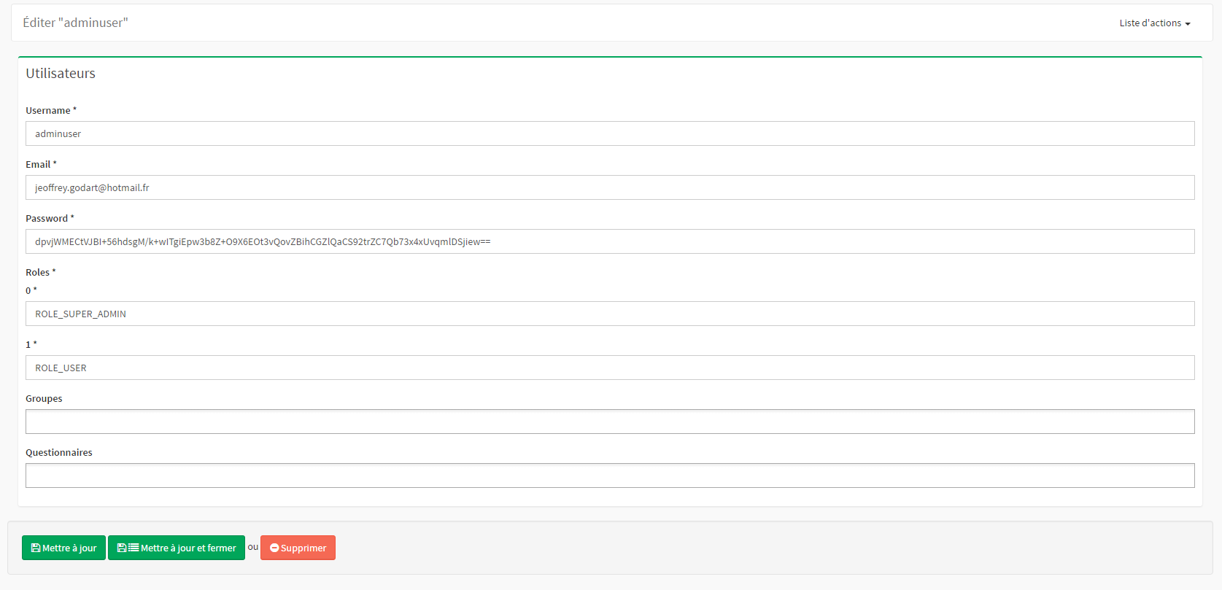

#### Eléments de la page

|  |  |  |  |  |  |
| --- | --- | --- | --- | --- | --- |
| Nom | Type | Valeur | Vérification | Erreur | Equivalent BDD |
|  |  |  |  |  |  |
| username | TextField | Login | La valeur du champ doit être unique, obligatoire | « Une erreur est intervenue dans la création de cet élément », « veuillez renseigner ce champ » | username |
| email | TextField | Email de l’utilisateur | La valeur du champ doit être unique, obligatoire | « Une erreur est intervenue dans la création de cet élément », « veuillez renseigner ce champ » | email |
| password | textfield | Mot de passe |  |  | password |
| roles | TextField | Rôles de l’utilisateur | Vérification de l’orthographe du rôle ou des rôles | « Une erreur est intervenue dans la création de cet élément », « veuillez renseigner ce champ » | roles |
| groupes | list | Liste des groupes de l’utilisateur |  |  |  |
| questionnaires | List | Liste des questionnaires de l’utilisateur |  |  |  |
| Mettre à jour | Button | Bouton de modification de l’utilisateur |  |  |  |
| Mettre à jour et fermer | Button | Bouton de modification de l’utilisateur et renvoi à la liste des utilisateurs |  |  |  |
| Supprimer | Button | Supprime un utilisateur |  |  |  |

#### Détails de Configuration

|  |  |  |
| --- | --- | --- |
| Signature de la fonction | Paramètres d’entrée | Utilité |
| protected function configureFormFields | FormMapper $formMapper | Définis les éléments à afficher dans la page d’ajout et de modification (username,email,password roles, teams, mcqs) |

### Suppression d’un utilisateur

#### Maquette

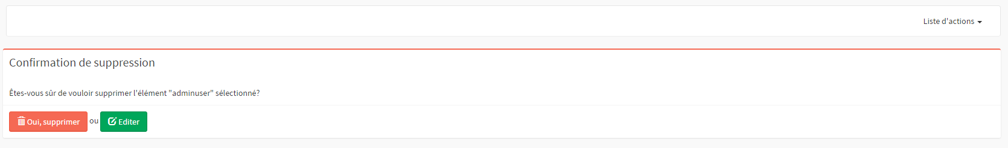

#### Eléments de la page

|  |  |  |  |  |
| --- | --- | --- | --- | --- |
| Nom | Type | Valeur | Exception | Erreur |
| Oui, supprimer | Button | Supprime de la base de données et renvoi sur la liste des utilisateurs |  |  |
| Editer | button | Renvoi sur la modification de l’utilisateur |  |  |

### Liste des utilisateurs

#### Maquette

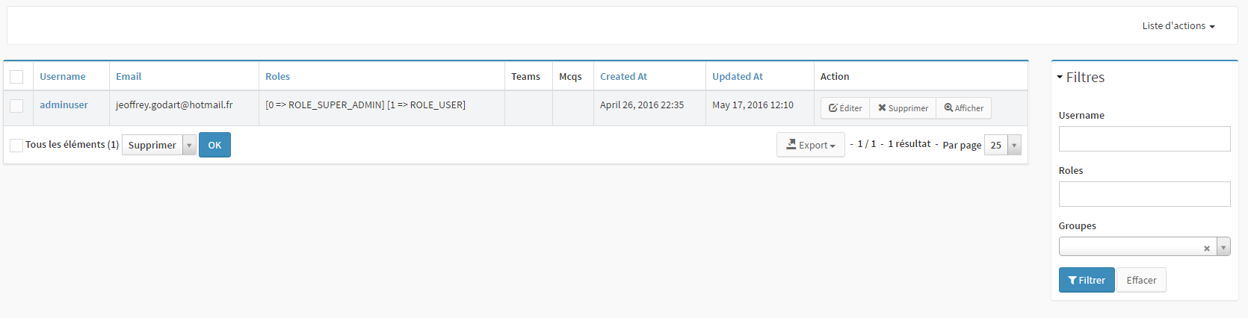

#### Elément de l’utilisateur

|  |  |  |  |
| --- | --- | --- | --- |
| Nom | Valeur | A l’évènement | Equivalent BDD |
| Username | Login de l’utilisateur |  | username |
| Email | Email de l’utilisateur |  | email |
| Roles | Rôles de l’utilisateur |  |  |
| Teams | Liste des groupes associés | Envoi sur la page de modification du groupe sélectionné |  |
| Mcqs | Liste des QCM associés | Envoi sur la page de modification du média |  |
| Created At | Date de création de l’utilisateur |  | created\_at |
| Updated At | Date de modification de l’utilisateur |  | updated\_at |

#### Elément de la page

|  |  |  |
| --- | --- | --- |
| Nom | Type | Action |
| Listes des actions | List | Affiche une liste d’action |
| Editer | Button | Renvoi sur la page de modification de l’utilisateur sélectionnée |
| Supprimer | Button |  |
| Export | list | Permet d’exporter les données en fonction de l’élément choisi dans la liste |
| Filtres | list | Permet de filtrer la liste des utilisateurs en fonctions de champs prédéfinis |

#### Détails de Configuration

|  |  |  |
| --- | --- | --- |
| Signature | Paramètres d’entrée | Utilité |
| protected function configureListFields | ListMapper $listMapper | Définis les éléments à afficher dans la liste ainsi que les boutons d’action (username,email,password roles, teams, mcqs ,created\_at,updated\_at)  Actions : edit, delete,view |
| protected function configureDatagridFilters | DatagridMapper  $datagridMapper | Définis les éléments de filtres (username,roles,teams) |
| Protected $datagridValues |  | Liste des ordonnancements disponibles dans la liste des éléments de l’utilisateur |

## Gestion des résultats

### Ajout d’un résultat

#### Maquette

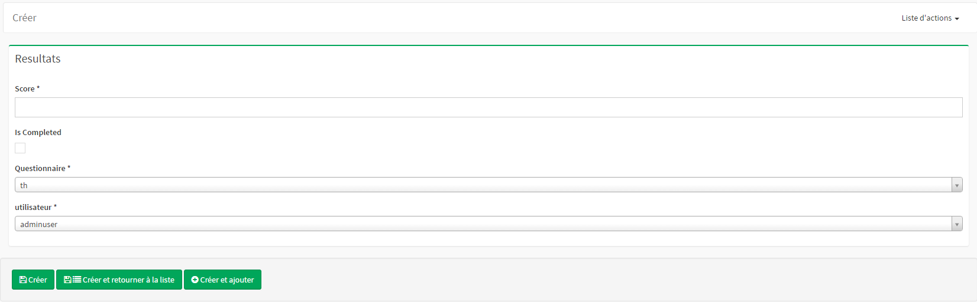

#### Eléments de la page

|  |  |  |  |  |  |
| --- | --- | --- | --- | --- | --- |
| Nom | Type | Valeur | Vérification | Erreur | Equivalent BDD |
| Score | TextField | Score du résultat | Obligatoire | « veuillez renseigner ce champ » | score |
| isCompleted | Boolean | Si le QCM a pu être fini à temps |  |  | is\_completed |
| Questionnaire | List | QCM associé au résultat | Obligatoire | « veuillez renseigner ce champ » | qcm\_id |
| Utilisateur | List | Utilisateur associé au résultat | Obligatoire | « veuillez renseigner ce champ » |  |
| Créer | Button | Bouton de création du résultat et renvoi sur la  modification du résultat |  |  |  |
| Créer et retourner à la liste | Button | Bouton de création du résultat et renvoi à la liste des résultats |  |  |  |
| Créer et ajouter | Button | Créer un résultat et recharge la page d’ajout |  |  |  |

#### Détails de Configuration

|  |  |  |
| --- | --- | --- |
| Signature de la fonction | Paramètres d’entrée | Utilité |
| protected function configureFormFields | FormMapper $formMapper | Définis les éléments à afficher dans la page d’ajout et de modification (score,isCompleted,mcq,user) |

### Modification d’un résultat

#### Maquette

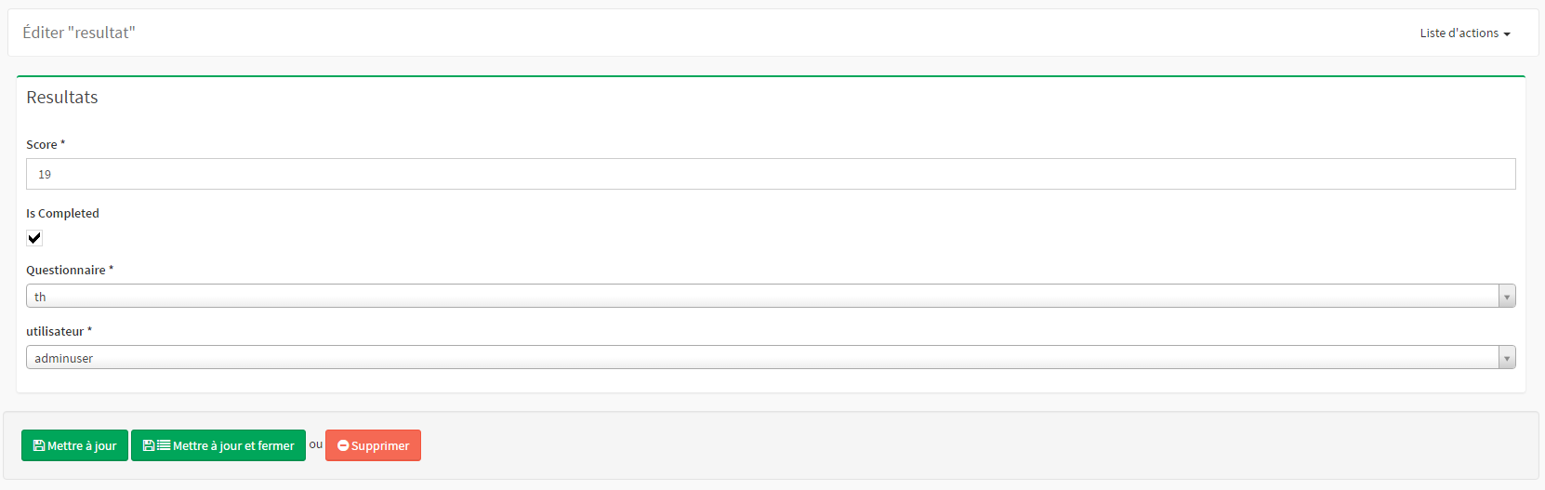

#### Eléments de la page

|  |  |  |  |  |  |
| --- | --- | --- | --- | --- | --- |
| Nom | Type | Valeur | Vérification | Erreur | Equivalent BDD |
| Score | TextField | Score du résultat | Obligatoire | « veuillez renseigner ce champ » | score |
| isCompleted | Boolean | Si le QCM a pu être fini à temps |  |  | is\_completed |
| Questionnaire | List | QCM associé au résultat | Obligatoire | « veuillez renseigner ce champ » | qcm\_id |
| Utilisateur | List | Utilisateur associé au résultat | Obligatoire | « veuillez renseigner ce champ » |  |
| Mettre à jour | Button | Bouton de création du résultat et renvoi sur la  modification du résultat |  |  |  |
| Mettre à jour et fermer | Button | Bouton de modification du résultat et renvoi à la liste des résultats |  |  |  |
| Supprimer | Button | Suppression d’un résultat et retour sur la liste des résultats |  |  |  |

#### Détails de Configuration

|  |  |  |
| --- | --- | --- |
| Signature de la fonction | Paramètres d’entrée | Utilité |
| protected function configureFormFields | FormMapper $formMapper | Définis les éléments à afficher dans la page d’ajout et de modification (score,isCompleted,mcq,user) |

### Suppression d’un résultat

#### Maquette

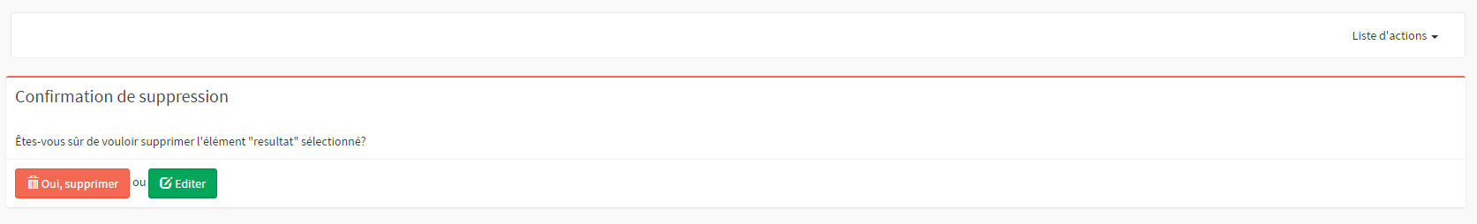

#### Eléments de la page

|  |  |  |  |  |
| --- | --- | --- | --- | --- |
| Nom | Type | Valeur | Exception | Erreur |
| Oui, supprimer | Button | Supprime de la base de données et renvoi sur la liste des résultats |  |  |
| Editer | Button | Renvoi sur la modification du résultat |  |  |

### Liste des résultats

#### Maquette

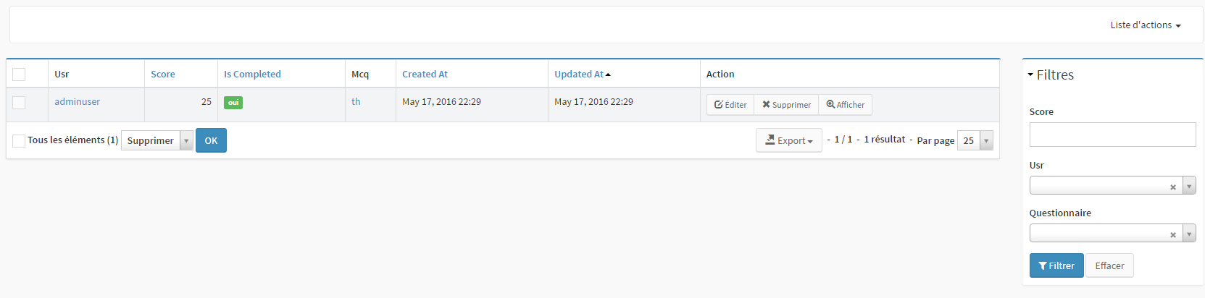

#### Elément du résultat

|  |  |  |  |
| --- | --- | --- | --- |
| Nom | Valeur | A l’évènement | Equivalent BDD |
| Usr | Utilisateur associé au résultat | Affiche la page de modification de l’utilisateur | user\_id |
| Score | Score du résultat |  | score |
| isCompleted | Si le QCM a été fini avant la fin du temps imparti |  | is\_completed |
| Mcq | QCM lié au résultat | Affiche la page de modification du QCM | mcq\_id |
| Created At | Date de création du résultat |  | created\_at |
| Updated At | Date de modification du résultat |  | updated\_at |

#### Elément de la page

|  |  |  |
| --- | --- | --- |
| Nom | Type | Action |
| Listes des actions | List | Affiche une liste d’action |
| Editer | Button | Renvoi sur la page de modification du résultat sélectionné |
| Supprimer | Button |  |
| Afficher | Button | Renvoi sur l’affichage du résultat |
| Export | list | Permet d’exporter les données en fonction de l’élément choisi dans la liste |
| Filtres | list | Permet de filtrer la liste des résultats en fonctions de champs prédéfinis |

#### Détails de Configuration

|  |  |  |
| --- | --- | --- |
| Signature | Paramètres d’entrée | Utilité |
| protected function configureListFields | ListMapper $listMapper | Définis les éléments à afficher dans la liste ainsi que les boutons d’action (user,score,isCompleted, mcq, created\_at,updated\_at)  Actions : view, edit, delete |
| protected function configureDatagridFilters | DatagridMapper  $datagridMapper | Définis les éléments de filtres (score, user,questionnaire) |
| Protected $datagridValues |  | Liste des ordonnancements disponibles dans la liste des éléments du groupe |

### Afficher un résultat

#### Maquette

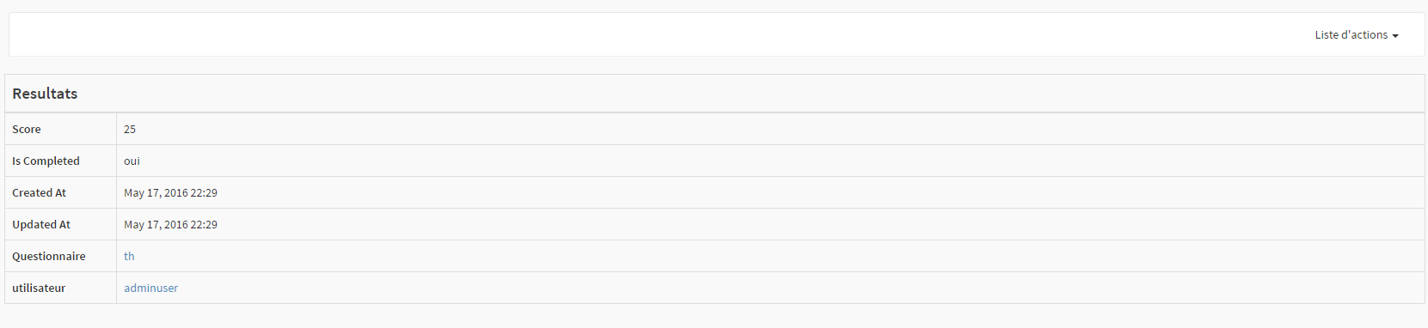

#### Eléments du résultat

|  |  |  |  |
| --- | --- | --- | --- |
| Nom | Valeur | A l’évènement | Equivalent BDD |
| Score | Score du résultat |  | score |
| isCompleted | Si le QCM a été rempli à temps |  | is\_completed |
| Questionnaire | QCM lié | Affiche la page de modification du QCM | mcq\_id |
| Utilisateur | Utilisateur lié | Affichage de la page de modification de l’utilisateur |  |
| Created At | Date de création du résultat |  | created\_at |
| Updated At | Date de modification du résultat |  | updated\_at |

#### Détails de Configuration

|  |  |  |
| --- | --- | --- |
| Signature de la fonction | Paramètres d’entrée | Utilité |
| protected function configureShowFields | ShowMapper $showMapper | Définis les éléments à afficher dans la page de la catégorie (score,user,mcq,isCompleted, createdAt, updatedAt) |

# Le WebService

## Le projet

### Environnement de développement

Le projet du WebService avec le frameWork Symfony 2 (v2.8) avec PHP en version 5.5 et le bundle APIRestBundle en version 2.3 pour la création du routing et JMSSerializerBundle en version 2.3 pour la création du flux Json.

### Les dépendances Symfony2

|  |  |
| --- | --- |
| Projet | Nom de la dépendance |
| Dépendances | **"php": ">=5.5.12"**,  **"symfony/symfony": "2.8.\*"**,  **"friendsofsymfony/rest-bundle": "dev-master"**,  **"jms/serializer-bundle": "dev-master"**, |

## Architecture du projet de développement

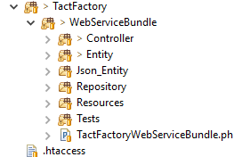

### Répertoires

|  |  |
| --- | --- |
| Nom du répertoire | Rôle |
| Src\ | Dossier répertoriant tous vos projets |
| Src\TactFactory\ | Dossier répertoriant tous les projets de l’entreprise « TactFactory» |
| Src\ TactFactory \WebServiceBundle\ | Dossier répertoriant tous les composants permettant la création du web service. |
| …\WebServiceBundle\Controller | Regroupe l’ensemble des classes controller permettant de construire le flux reçu et envoyé ainsi que la génération du routing URL. |
| …\WebServiceBundle\DependencyInjection | Regroupe Classes permettant la configuration et la gestion des bundles. |
| …\WebServiceBundle\Entity | Regroupe l’ensemble des classes métiers. Celle-ci dépendent entièrement du diagramme de classe de la base de données serveur. |
| …\WebServiceBundle\Json\_Entity | Regroupe les classes existantes nécessaires pour la création du flux JSON. Spécifique uniquement pour le flux. La classe située dans ce dossier permet notamment le calcul du résultat dans le controller associé. |
| …\WebServiceBundle\Repository | Regroupe l’ensemble des classes automatiquement créées par Doctrine ORM propre au fonctionnement de Symfony2 |
| …\WebServiceBundle\Resources | Regroupe l’ensemble des fichiers de ressources . |

## Gestion du flux de connexion

### Diagramme d'activité

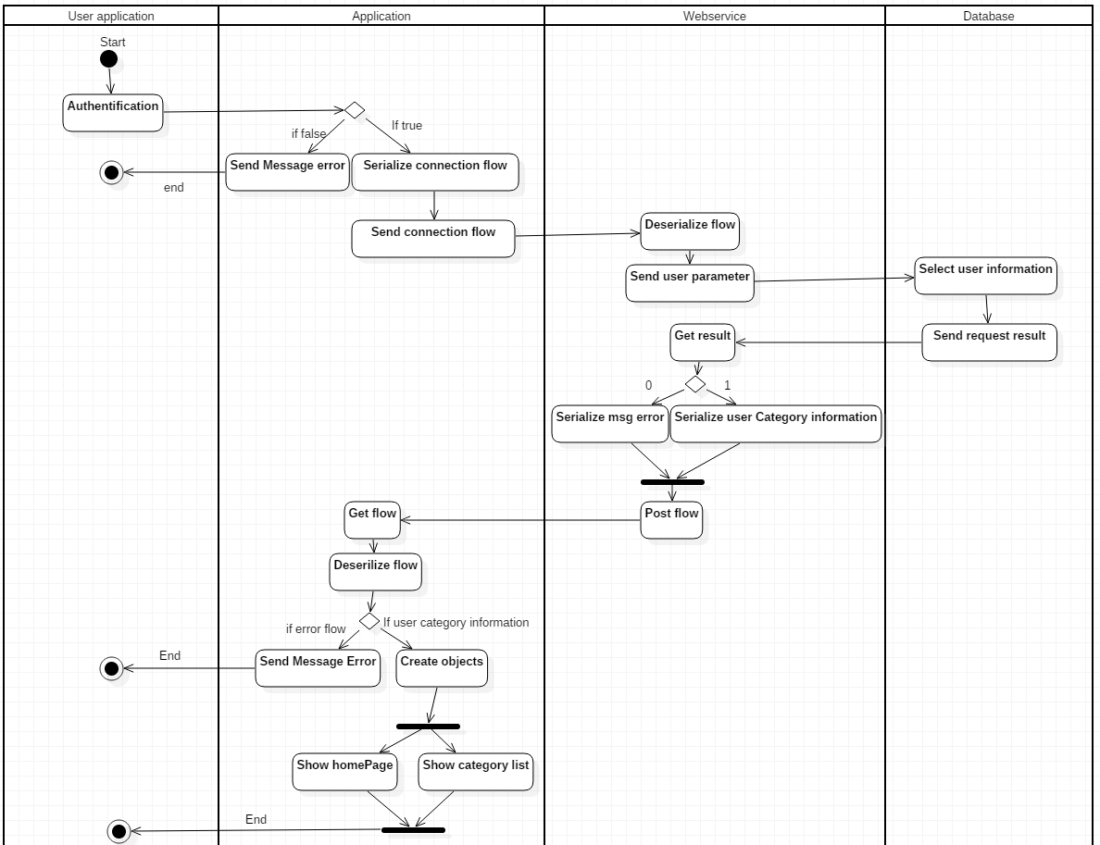

### Fonctionnement du flux

#### Côté client

#### Côté Serveur

### Exemple de flux

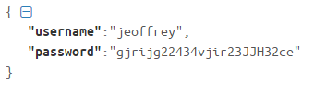

### Fonctions de traitement du flux

|  |  |  |  |
| --- | --- | --- | --- |
| Nom | Paramètre | Retour | Rôle |
| PostConnectionFlow | String username, string password | Renvoi la liste des catégories | Création du flux de connexion et retour des objets catégorie |
| GetCategoriesInformation | String flux utilisateur | String flux des catégories | Envoie le flux et retourne les informations de l’utilisateur. |
| DeserializeJsonFlow  *(Appelée par PostConnectionFlow)* | String flux category | Liste d’objet Category | Création de l’objet en fonction du flux reçu en paramètre |

## Gestion du flux QCM

### Diagramme d’activité

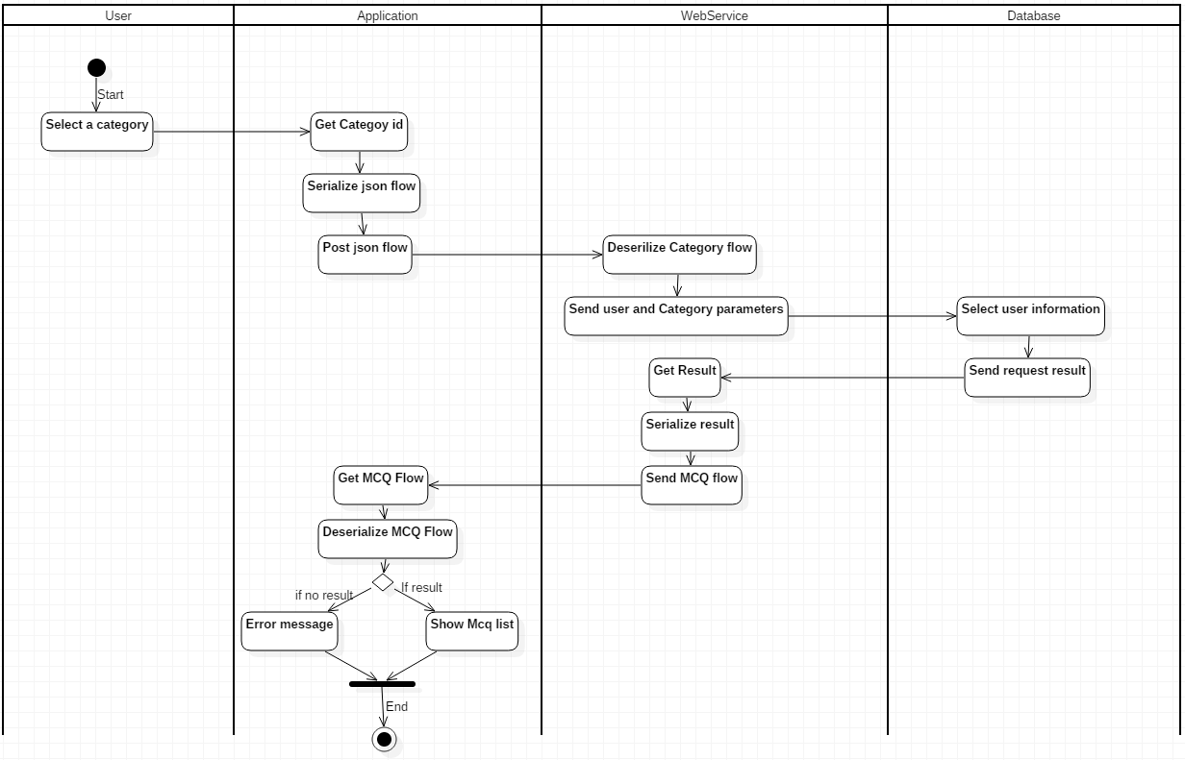

### Fonctionnement du flux

#### Côté client

#### Côté Serveur

### Exemple de Flux

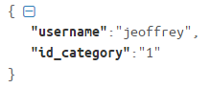

### Fonction de traitement du flux

|  |  |  |  |
| --- | --- | --- | --- |
| Nom | Paramètre | Retour | Rôle |
| PostMcqFlow | String username, integer id\_category | Renvoi la liste des Mcqs de l’utilisateur par la catégorie sélectionnée | Création du flux de Mcq et retour d’une liste d’objet MCQ |
| GetMCQInformation | String flux mcq | String flux des mcqs | Envoie le flux des mcqs ou une erreur |
| DeserializeJsonFlow | String flux Mcqs | List d’objet Mcqs | Création de l’objet en fonction du flux reçu en paramètre |

## Gestion du flux Résultat

### Diagramme d’activité

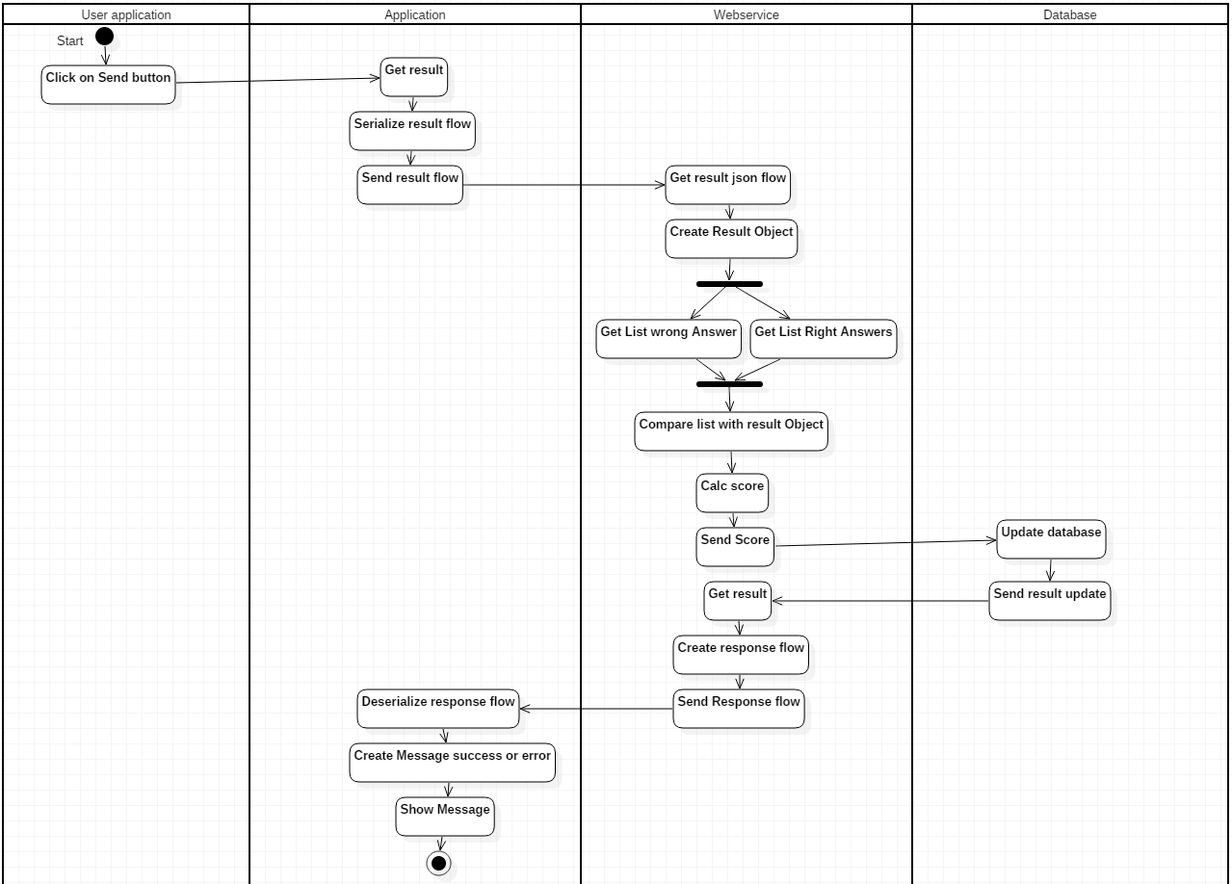

### Fonctionnement du flux

#### Côté client

#### Côté Serveur

### Exemple de Flux

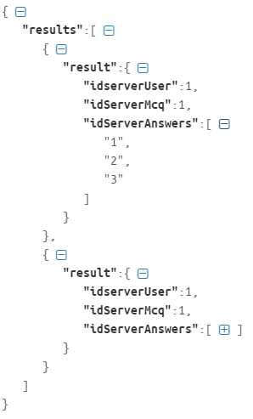

### Fonction de traitement du flux

|  |  |  |  |
| --- | --- | --- | --- |
| Nom | Paramètre | Retour | Rôle |
| PostResultFlow | Integer idserverUser, Integer idserverMcq,  List <Integer> idserverAnswer, | Renvoi la bonne réception du flux | Création du flux de résultat et retour de la réception du flux par le Web Service |
| GeResultInformation | String flux result | Réception du flux | Envoi la bonne réception du flux |
| DeserializeJsonFlow | String flux result | Réponse du WebService | Récupération de la réponse du WebService |

# Application

## Architecture du projet

### Maquette

Les maquettes du projet sont accessibles dans le dossier des annexes :

Maquette\_application.pdf

### Détails des éléments

### Connexion sécurisée

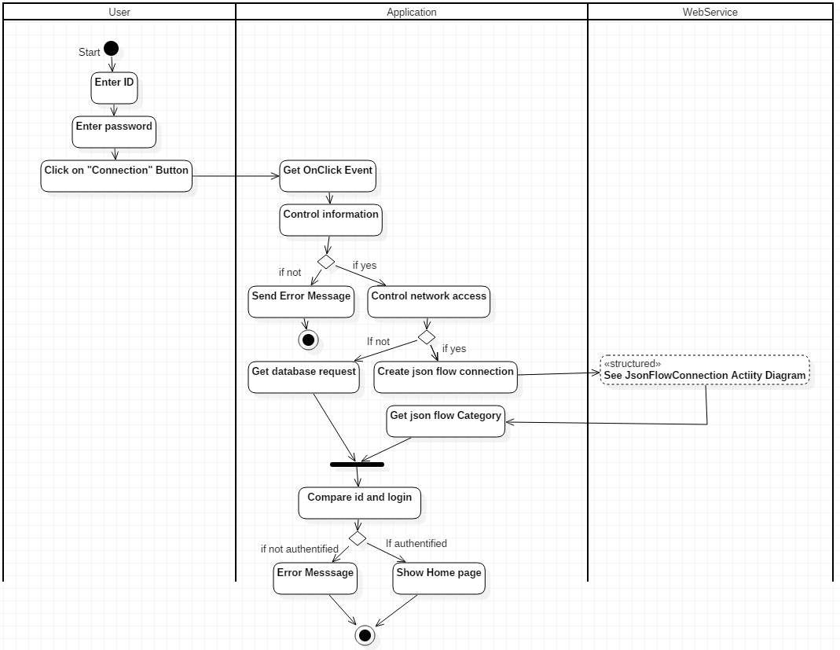

#### Pages

|  |  |
| --- | --- |
| Nom de la page | Actions |
| Home | Récupère et affiche la liste des catégories |
| Connexion | Ecran permettant la connexion |

#### Eléments

|  |  |  |  |  |  |  |
| --- | --- | --- | --- | --- | --- | --- |
| Page | Nom | Type | Valeur | Vérification | Erreur | BDD |
| *Connexion* | **Identifiant** | TextField | login de l’utilisateur | obligatoire | « Veuillez renseigner ce champ » | username |
| *Connexion* | **password** | TextField  chiffé | Mot de passe | obligatoire | « Veuillez renseigner ce champ » | password |
| *Connexion* | **Connexion** | Button | Connection | Authentification | « Erreur lors de la connexion » |  |

#### Détails de Configuration

|  |  |  |  |
| --- | --- | --- | --- |
| Signature de la fonction | Paramètres d’entrée | Utilité | Retour |
| isAuthentificated | String username, string password | Authentification de l’utilisateur | Boolean authen, renvoi si l’authentification est un succès ou pas |
| isConnected |  | Test si le mobile dispose d’une connexion internet | Renvoi vrai ou faux |
| ShowErrorConnection | String message | Permet d’afficher un message d’erreur |  |
| GoToHomePage | Boolean isAuth | Renvoi l’utilisateur sur la page d’accueil si est authentifié |  |

Menu et Accueil

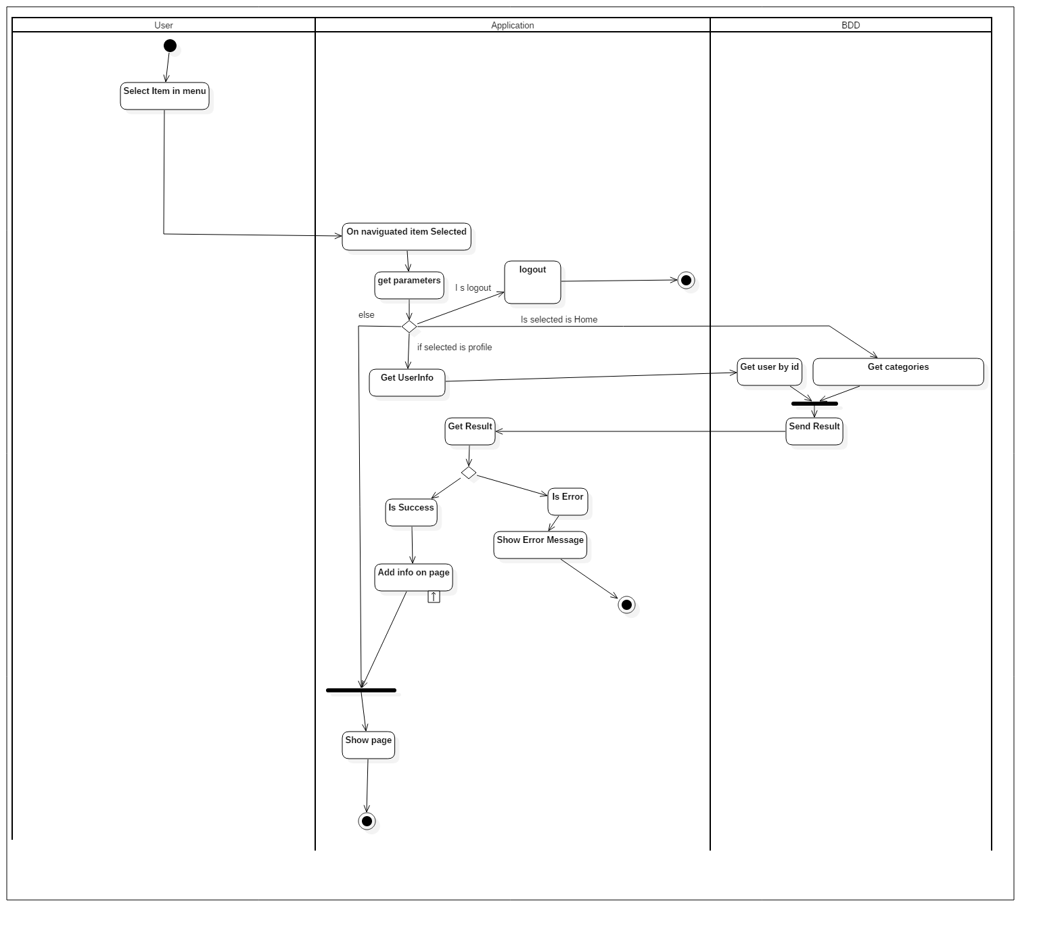

#### Pages

|  |  |
| --- | --- |
| Nom de la page | Actions |
| Home | Récupère et affiche la liste des catégories |
| Menu | Affiche la liste des pages liée au menu |
| Profil | Récupère et affiche les informations utilisateur |
| Rules | Affiche la liste des règles |
| Legal Mentions | Affiche la liste des mentions légales |
| Help | Affiche les aides pour le fonctionnement du QCM |
| Logout | Renvoi sur la page de connexion |

#### Eléments

|  |  |  |  |  |  |
| --- | --- | --- | --- | --- | --- |
| Page | Nom | Type | Valeur | Vérification | Erreur |
| Toutes | **ButtonBurger** | Button | Bouton affichant la liste des éléments du menu |  |  |
| Home | **ListItem** | List | Liste contenant les catégories de l’utilisateur |  |  |
| Menu page | **menu** | List | Liste contenant tous les éléments associés au menu |  |  |
| Menu page | **button\_home\_menu** | Button | Bouton envoyant sur la page d’accueil | Récupération de la liste des catégories | « Erreur dans la récupération de la liste des catégories » |
| Menu page | **button\_profil\_menu** | Button | Bouton envoyant sur la page de profil | Récupération des informations utilisateurs | « Erreur dans la récupération de l’utilisateur » |
| Menu page | **button\_rules\_menu** | Button | Bouton envoyant sur la page des règles des QCM |  |  |
| Menu page | **button\_legal\_mention** | Button | Bouton envoyant sur la page des mentions légales |  |  |
| Menu Page | **button\_help\_menu** | Button | Bouton envoyant sur la page d’aide |  |  |
| Menu page | **button\_logout\_menu** | Button | Bouton renvoyant sur la page de connexion |  |  |

#### Détails de Configuration

|  |  |  |  |
| --- | --- | --- | --- |
| Signature de la fonction | Paramètres d’entrée | Utilité | Retour |
| ShowMEnu |  | Affiche le menu lié au buttonBurger |  |
| MenuSelectedItem | MenuItem item | Récupère la page sélectionner dans le menu et affiche la page à partir de l’item passer |  |
| LogOut |  | Renvoi l’utilisateur sur la page de connexion |  |
| GetUserInfo | Int id | Renvoi les éléments liés à l’id d’utilisateur passé en paramètre | Retourne un Objet de type User |
| Getategories |  | Renvoi la liste des catégories | Renvoi une liste d’objet Catégorie |
| ShowPage | Page page, params params | Renvoi sur la page passé en paramètre |  |

### Gestion des questionnaires

#### Affichages des questionnairesC:\Users\ProtoConcept GJ\AppData\Local\Microsoft\Windows\INetCache\Content.Word\DiagramActivity_ApplicationMCQ.PNG

#### Sélection du Questionnaire

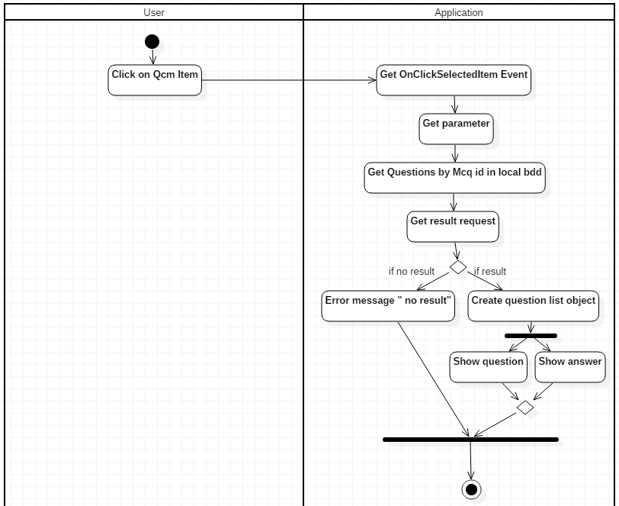

#### Pages

|  |  |
| --- | --- |
| Nom de la page | Actions |
| Liste des questionnaires | Récupère et affiche la liste des mcqs |
| Affichage du questionnaire | Page qui affiche la question et la liste des réponses |

#### Eléments

|  |  |  |  |  |  |
| --- | --- | --- | --- | --- | --- |
| Page | Nom | Type | Valeur | Vérification | Erreur |
| *Liste des mcqs* | **ListMcqs** | list | Affichage de la liste des QCMs |  |  |

|  |  |  |  |
| --- | --- | --- | --- |
| Signature de la fonction | Paramètres d’entrée | Utilité | Retour |
| GetQuestions | Integer id\_user, Integer id\_mcq | Sélectionne la liste des questions en base de données | Renvoi une liste d’objet de type Question |
| GetMcqs | Integer id\_user,  Id\_category | Sélectionne la liste des mcqs en base de données | Renvoi une liste d’objet de type Mcq |
| isConnected |  | Vérifie que l’utilisateur est connecté à internet | Retourne un booléen de valeur du test |
| OnSelectedItem | Item Item | Récupère les éléments associés à l’item sélectionné |  |
| postMcqFlow | Integer id\_server\_mcq,  Integer id\_category | Création et envoi du flux Mcq puis récupération de la réponse et mise à jours des éléments en base de données | Liste d’objet de type MCQ |
| GetMcqInfo (Liée à postMcqFlow) | Flux Json getMcqs | Envoi le flux et retourne les informations des QCMs | Retourne le flux de réponse du webService |
| DeserializeJsonFlow  (Liée à postMcqFlow) | Flux json Mcqs | Déserialise le flux reçu en paramètres | Retourne une liste de QCM |
| UpdateMcq | MCQ mcq | Met à jour un objet de type MCQ | Renvoi état de la mise à jour |
| InsertMcq | MCQ mcq | Ajoute un objet de type MCQ | Renvoi l’état de l’ajout |

Répondre au QCM

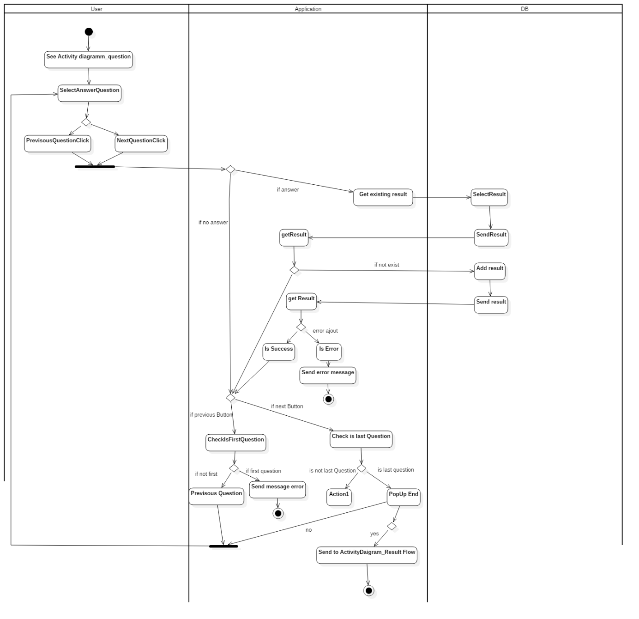

#### Pages

|  |  |
| --- | --- |
| Nom de la page | Actions |
| Answering Question | Page permettant le remplissage d’une question |

#### Eléments

|  |  |  |  |  |
| --- | --- | --- | --- | --- |
| Nom | Type | Valeur | Vérification | Erreur |
| answers\_list | list | Liste contenant les réponses de la question |  |  |
| Next\_button | Button | Bouton permettant la navigation entre les questions | Vérifie que ce n’est pas la dernière question | Affiche une fenêtre de fin de QCM |
| Previous\_button | Button | Bouton permettant le retour en arrière dans les questions | Vérifie que ça n’est pas la première question | « Impossible de revenir en arrière » |
| Ques\_title | Text | Intitulé de la question |  |  |
| Question\_value | Text | Champ indique le numéro de la question ainsi que le nombre total de question |  |  |

#### Détails de Configuration

|  |  |  |  |
| --- | --- | --- | --- |
| Signature de la fonction | Paramètres d’entrée | Utilité | Retour |
| SelectedAnswer | Item item | Sélectionne la réponse à la question |  |
| NextQuestionClick |  | Renvoi l’utilisateur sur la question suivante |  |
| PreviousQuestionClick | Int numberQuestion | Renvoi l’utilisateur sur la question précédente |  |
| CheckIsLastQuestion | Int numberQuestion | Vérifie si ses la dernière question | Booléen vrai ou faux |
| CheckIsFirstQuestion | Int numberQuestion | Vérifie si ses première question | Booléen vrai ou faux |
| ShowErrorMessage | Message message | Affiche le message d’erreur |  |

Validation et envoi de résultat



#### Détails de Configuration

|  |  |  |  |
| --- | --- | --- | --- |
| Signature de la fonction | Paramètres d’entrée | Utilité | Retour |
| GetResult | List<Result> | Récupération des résultats | Liste des résultats sauvegardés en BDD |
| IsConnected |  | Vérifie l’accès à internet | Booléen vrai ou faux |
| PostResultFlow | List<Result> | Envoi la liste des résultats au webService | Booléen envoi succès ou non |